UNIVERZITA PALACKÉHO V OLOMOUCI
PEDAGOGICKÁ FAKULTA

Diplomová práce

2012 Nikola Zarembová
UNIVERZITA PALACKÉHO V OLOMOUCI
PEDAGOGICKÁ FAKULTA
Katedra Českého jazyka a literatury

Diplomová práce
Nikola Zarembová

Význam a využití didaktické hry a didaktické pomůcky v hodinách českého jazyka a literatury ve 2. ročníku ZŠ

Olomouc 2012 vedoucí práce: Mgr. Jana Bartoňová

Prohlašuji, že jsem diplomovou práci vypracovala samostatně a použila jen uvedených pramenů a literatury.

V Olomouci dne 3. dubna .............................................

Děkuji Mgr. Janě Bartoňové za ochotu a podnětné rady, které mi jako vedoucí mé diplomové práce poskytovala při jejím zpracování.
Děkuji ZŠ v Přelouči, ulice Smetanova, zvláště Mgr. Zuzaně Jánské, že mi umožnila ověřit si vytvořený metodický materiál v praxi, za její podnětné rady a vstřícnost.
Obsah

Úvod ………………………………………………………………………………………. 1
- Rámcový vzdělávací program ………………………………………………………… 2
  - Jazyk a jazyková komunikace ……………………………………………………. 4
  - Klíčové kompetence ……………………………………………………………… 6
  - Průřezová témata …………………………………………………………………. 8
    - Osobnostní a sociální výchova ……………………………………………. 9
    - Výchova demokratického občana …………………………………………. 9
    - Výchova k myšlení v evropských a globálních souvislostech …………… 10
    - Multikulturní výchova …………………………………………………… 10
    - Environmentální výchova ……………………………………………….. 11
    - Mediální výchova ………………………………………………………... 12
- Mladší školní věk …………………………………………………………………..... 13
  - Fyziologický vývoj …………………………………………………………….... 14
  - Psychický vývoj ………………………………………………………………… 16
    - Percepce ………………………………………………………………….. 16
    - Pozornost, paměť ………………………………………………………… 17
    - Myšlení …………………………………………………………………... 18
    - Řeč ……………………………………………………………………….. 19
    - Emoce, volní vlastnosti …………………………………………………... 19
  - Sociální vývoj …………………………………………………………………… 20
    - Rodinné vztahy …………………………………………………………... 21
    - Učitel a třídní kolektiv …………………………………………………… 22
- Metody vyučování …………………………………………………………………… 23
  - Výběr a funkce vyučovacích metod …………………………………………….. 24
  - Aktivizující vyučovací metody …………………………………………………. 24
    - Metody diskuzní …………………………………………………………. 25
    - Metody situační ………………………………………………………….. 26
    - Didaktické hry a soutěže …………………………………………………. 27
    - Samostatná práce ………………………………………………………… 29
- Didaktické pomůcky …………………………………………………………………. 32
  - Vizuální pomůcky ………………………………………………………………. 34
    - Vlastní tištěný materiál ………………………………………………….. 34
    - Vývěsky ………………………………………………………………….. 35
- Praktická část - Metodický materiál pomůcek ………………………………..……... 37
  - Dělení hlásek ……………………………………………………………………. 37
  - „Rozcestník“ ……………………………………………………………………. 39
  - „Vesnice“ ……………………………………………………………………….. 41
  - Znělé/neznělé souhlásky ………………………………………………………... 44
  - Abeceda I. ………………………………………………………………………. 46
  - Abeceda II. ……………………………………………………………………… 48
  - Abeceda III. ……………………………………………………………………... 50
  - „Květiny“ ……………………………………………………………………….. 52
  - Slovní druhy …………………………………………………………………….. 54
  - „Vlak“ ………………………………………………………………………….. 56
  - Podstatná jména obecná a vlastní ………………………………………………. 58
  - Hranice slov ……………………………………………………………………. 60
  - Porozumění textu ………………………………………………………………. 62
  - Pergamen ……………………………………………………………………….. 64
  - Didaktická hra I. ………………………………………………………………... 66
  - Didaktická hra II. ………………………………………………………………. 68
Závěr ……………………………………………………………………………………... 70
Seznam použité literatury ………………………………………………………………... 72
Další použité zdroje ……………………………………………………………………… 74
Seznam příloh ……………………………………………………………………………. 75
Anotace …………………………………………………………………………………... 76
Úvod

Ve své diplomové práci se soustřeďuji na tvorbu didaktických pomůcek a her. Podle mého mínění jsou hlavním těžištěm vyučovacího procesu žáků mladšího školního věku. Hlavními podněty k výběru tématu pro mne byla praxe v prvním ročníku na základní škole, která mi umožnila vyzkoušet si na vlastní kůži, že vyučovat lze zábavně a efektivně. Dalším impulzem pro výběr tématu je můj zájem o tvorbu školních pomůcek, které chci sama hojně využívat v praxi. Ve své práci se soustředím na realizaci řadu pomůcek využitelných ve školním procesu a zároveň chci zdůraznit jejich důležitost ve výuce dětí mladšího školního věku. Jsem ráda, že svou práci mohu realizovat na katedře českého jazyka a literatury a mohu se zaměřit na tvorbu metodického materiálu realizovatelného
ve školním výučování.

Teoretická část diplomové práce je rozdělena do čtyř hlavních kapitol, ve kterých charakterizuji nynější kurikulární systém vzdělávání v České republice, popisuji mladší školní věk a jeho zvláštnosti, zabývám se vyučovacím procesem, v němž se soustřeďuji
na vyučovací metody a didaktické pomůcky. V praktické části přináším soubor pomůcek
a didaktických her, jejich metodického zpracování, které jsem vyzkoušela ve vyučovacím procesu ve druhém ročníku základní školy. U každé pomůcky je začleněna reflexe
ze strany žáků nebo třídního učitele.

Cílem mé diplomové práce je vytvořit soubor metodického zpracování didaktických pomůcek a her, který zahrne veškeré tematické celky vyučované na druhém stupni ZŠ
a který může být realizován ve vyučovacím procesu širokou veřejností pedagogických pracovníků. Kladu si za cíl, aby navrhované pomůcky zefektivnily výuku žáků druhých tříd. Především prostřednictví zvýšení zaujetí a zapojení samotných žáků do vyučovacího procesu v hodinách jazyka českého nebo i díky pojmutí výuky netradičním způsobem. Tvorbou pomůcek se chci vyhnout zastaralým a stereotypním způsobům vedení vyučovacího procesu. Prostřednictvím didaktických pomůcek a her, které jsou založeny
na dovednosti umět řešit učební problémy, se snažím u žáků zvýšit jejich míru socializace, vzájemné spolupráce a komunikace. Přínosem diplomové práce je přehled metodického materiálu využitelného ve výuce českého jazyka ve druhém ročníku základní škole.

1 Rámcový vzdělávací program

Školní rok 2007/2008 vnesl do tehdejšího pojetí systému vzdělávání na českých školách radikální změny. Národní program rozvoje vzdělávání v České republice (tzv. Bílá kniha, vznikl v roce 1999) stanovil nové principy kurikulární politiky, které jsou shrnuty také v zákoně č. 561/2004 Sb., o předškolním, základním, středním a vyšším odborném
a jiném vzdělávání. Do vzdělávací soustavy byl začleněn nový systém kurikulárních dokumentů pro vzdělávání žáků od 3 do 19 let, jenž byl vytvořen na dvou úrovních – státní a školní. Státní úroveň zahrnuje Národní program vzdělávání a rámcové vzdělávací programy. Školní úroveň je reprezentována školními vzdělávacími programy. Postupem času jsou vytvářeny všechny rámcové vzdělávací programy (dále jen RVP) pro různé typy a stupně vzdělávání – RVP pro předškolní vzdělávání, RVP pro základní umělecké vzdělávání, RVP pro gymnaziální vzdělávání. V současné době je podle rámcového vzdělávacího programu pro základní vzdělávání vzděláváno základní školství v celém rozsahu.

Změny, které přinesl vývoj naší společnosti během posledních let, zasáhly i obsah vzdělávání na našich školách. Zrodila se nutnost inovovat systém vzdělávání v České republice. V rámci spolupráce pracovníků Výzkumného ústavu v Praze a dalších externích poradců byl v roce 2004 vytvořen Rámcový vzdělávací program pro základní vzdělávání dále jen RVP ZV), který byl schválen Ministerstvem školství, mládeže a tělovýchovy. Základní školy a první ročníky gymnázií si v následujících dvou letech vytvořily své vlastní školní vzdělávací programy, které od 1. záři 2007 začaly realizovat v praxi. Rámcový vzdělávací program nahradil tehdejší vzdělávací programy Základní škola, Obecná škola a Národní škola. Jednotné učební osnovy využívané v minulosti jsou v nynější době nahrazeny školními vzdělávacími programy, které si každá škola vytváří samostatně. Školní vzdělávací plán bere v úvahu možnosti a potřeby žáků, personální
a materiální podmínky školy, požadavky rodičů i regionální prostředí, kde se vyučování realizuje. Na podkladě školního vzdělávacího plánu si jednotlivé školy sestavují své školní učební plány. Školní učební plán je dokument, který shromažďuje učivo do učebních celků, vymezuje předměty a jejich časovou dotaci. Z něj jsou dále sestavovány učební osnovy, které stanovují obsah a rozsah učiva. Pedagogičtí pracovníci již nejsou svazováni přesným dodržováním jasně vymezených učebních osnov, takže RVP pedagogům nabízí určitou míru kreativní volnosti v tvorbě vyučovacího procesu.

Rámcový vzdělávací program zdůrazňuje následující tendence ve vzdělávání:
- zohledňovat při dosahování cílů základního vzdělávání potřeby a možnosti žáků
- uplatňovat variabilnější organizaci a individualizaci výuky podle potřeb a možností žáků a využívání vnitřní diferenciace výuky
- vytvářet širší nabídku povinně volitelných předmětů pro rozvoj zájmů
a individuálních předpokladů žáků
- vytvářet příznivé sociální, emocionální i pracovní klima založené na účinné motivaci, spolupráci a aktivizujících metodách výuky
- prosadit změny v hodnocení žáků směrem k průběžné diagnostice, individuálnímu hodnocení jejich výkonů a širšímu využívání slovního hodnocení
- zachovávat co nejdéle ve vzdělávání přirozené heterogenní skupiny žáků a oslabit důvody k vyčleňování žáků do specializovaných tříd a škol
- zvýraznit účinnou spolupráci s rodiči žáků.
(RVP ZV, 2007, s. 10)

Rámcový vzdělávací program pro základní vzdělávání svou koncepcí navazuje
na Rámcový vzdělávací program pro předškolní vzdělávání. Základní vzdělávání má žákům pomoci utvářet a postupně rozvíjet klíčové kompetence a poskytnout spolehlivý základ všeobecného vzdělání orientovaného zejména na situace blízké životu
a na praktické jednání. (RVP ZV, 2007, s. 12)
Rámcový vzdělávací program pro základní vzdělání definuje a vymezuje hlavní cíle základního vzdělání. Pro mou práci je potřebné zmínit část hodnotných cílů:
- umožnit žákům osvojit si strategii učení a motivovat je pro celoživotní učení
- podněcovat žáky k tvořivému myšlení, logickému uvažování a k řešení problémů
- vést žáky k všestranné, účinné a otevřené komunikaci.
(RVP ZV, 2007, s. 12)

Vzdělávací obsah základního vzdělávání je rozdělen do devíti vzdělávacích oblastí, které se dále člení na jeden vzdělávací obor nebo na více obsahové blízké vzdělávací obory:
- Jazyk a jazyková komunikace (Český jazyk a literatura, cizí jazyk)
- Matematika a její aplikace
- Informační a komunikační technologie
- Člověk a jeho svět (pouze pro první stupeň základní školy)
- Člověk a společnost (Dějepis a Výchova k občanství)
- Člověk a příroda (Fyzika, Chemie, Přírodopis, Zeměpis)
- Umění a kultura (Hudební výchova, Výtvarná výchova)
- Člověk a zdraví (Výchova ke zdraví, Tělesná výchova)
- Člověk a svět práce.

  - Jazyk a jazykové komunikace

Vzdělávací oblast jazyk a jazyková komunikace zaujímá nejdůležitější postavení v celém výchovně vzdělávacím procesu. Obsahově zahrnuje vzdělávací obory Český jazyk a literatura, cizí jazyk. Jazyk a jazyková komunikace se stala velice výjimečnou vzdělávací oblastí. Jazyk a řeč provází žáka po celou dobu jeho studia a rovněž v různé míře zasahuje do dalších vzdělávacích oblastí. Jazyk a komunikace bude na žáka doléhat od prvního dne, kdy vstoupí na půdu školy. V prvním ročníku si osvojí jazyk prostřednictvím základního trivia – čtení, psaní, počítání. Ve vyšších ročnících se do popředí dostane gramatická stránka jazyka a s ní spojená úskalí, v neposlední řadě i obohacování slovní zásoby. Prostřednictvím jazykové kultury se žák dále seznámí s ostatními vědami, které budou v menší či větší míře ovlivňovat jeho život.

Vzdělávací obor Český jazyk a literatura je prezentována ve třech složkách: Komunikační a slohová výchova, Jazyková výchova a Literární výchova. V českém jazyce se tyto složky neobjevují izolovaně. Naopak ve vyučovacím procesu dochází k jejich vzájemné interakci.

Komunikační a slohová výchova žáky vede k dovednosti umět se orientovat v komunikačním procesu. Učí žáky pochopit různá jazyková sdělení, vede je k formální stránce písemného projevu, navozuje různé situace, které by měl žák umět kriticky analyzovat. Komunikační a slohová výchova zasahuje v různé míře i do neverbální komunikace. Koverbální chování každého jedince z velké částí doplňuje obsahové sdělení komunikace, proto se nesmí opomíjet ani výchova v této oblasti.

Jazyková výchova vede žáka k osvojování spisovné podoby jazyka českého, což je realizováno prostřednictvím upevňování vědomostí v oblasti gramatiky mateřského jazyka. Náplní jazykové výchovy je rozvoj logického myšlení, který vede k rozvoji inteligence každého jedince. Od počátku vzdělávacího procesu jazykové výchova zprostředkovává přísun informací a rozvíjí poznání.

Literární výchova pomáhá rozvíjet čtenářskou gramotnost žáků a s ní spojené čtenářské návyky. Četba pak obohacuje jejich slovních zásobu a rozvíjí dovednost porozumět přečtenému textu. Prostřednictvím literární výchovy se žáci učí poznávat odlišné literární žánry a literární záměry autora. Na základě kritického rozboru přečteného textu se dále učí rozeznat fikci od skutečnosti. Literární výchova v neposlední řadě pomáhá získat pozitivní vztah k četbě.

Vzdělávací oblast jazyka a jazyková komunikace utváří a rozvíjí klíčové kompetence tím, že vede žáka k:
- chápání jazyka jako svébytného historického jevu, v němž se odráží historický a kulturní vývoj národa, a tedy jako důležitého sjednocujícího činitele národního společenství a jako důležitého a nezbytného nástroje celoživotního vzdělávání
- rozvíjení pozitivní vztahu k mateřskému jazyku a jeho chápání jako potencionálního zdroje pro rozvoj osobního i kulturního bohatství
- vnímání a postupné osvojování jazyka jako bohatého mnohotvárného prostředku k získávání a předávání informací, k vyjádření jeho potřeb
i prožitků a ke sdělování názorů
- zvládnutí běžných pravidel mezilidské komunikace daného kulturního prostředí a rozvíjení pozitivního vztahu k jazyku v rámci interkulturní komunikace
- samostatnému získávání informací z různých zdrojů a k zvládnutí práce s jazykovými a literárními prameny i s texty různého zaměření
- získávání sebedůvěry při vystupování na veřejnosti a ke kultivovanému projevu jako prostředku prosazení sebe sama
- individuálnímu prožívání slovesného uměleckého díla, ke sdílení čtenářských zážitků, k rozvíjení pozitivního vztahu k literatuře i k dalším druhům umění založených na uměleckém textu a k rozvíjení emocionálního a estetického vnímání.
(RVP ZV, 2007, s. 21)

  - Klíčové kompetence

Klíčové kompetence prezentujeme jako soubor vědomostí, dovedností, schopností, postojů a hodnot, které formují osobnost žáka. Zároveň působí na proces socializace každého člena. Chování společnosti ovlivňuje výběr a pojmutí klíčových kompetencí,
jež komplexně přispívají ke spokojenému a úspěšnému životu jedince.

Jedním z hlavních cílů výchovně vzdělávacího procesu je vyzbrojit všechny žáky souhrnem klíčových kompetencí, jejichž osvojení má déletrvající a spletitý průběh,
který započne v předškolním vzdělávání. Získání klíčových kompetencí není ukončeno školní docházkou, ale utváří se celoživotním učením.

Klíčové kompetence ve výchovně vzdělávacím procesu nezaujímají osamocené místo, naopak dochází k vzájemnému ovlivňování a interakci. Těchto kompetencí lze dosáhnout pouze jako výsledek celkového procesu vzdělávání. Proto k jejich utváření
a rozvíjení musí směřovat a přispívat veškerý vzdělávací obsah i aktivity a činnosti, které ve škole probíhají. (RVP ZP, 2007, s. 14)

Při základním vzdělávání jsou za klíčové prezentovány tyto kompetence:
- kompetence k učení
- kompetence k řešení problému
- kompetence komunikativní
- kompetence sociální a personální
- kompetence občanské
- kompetence pracovní

Kompetenci k učení lze chápat jako získávání pozitivního vlivu k učení, jenž je nutným předpokladem pro celoživotní vzdělávání jedince. Žákům nečiní obtíže volit efektivní strategie učení, dovedou vybírat vhodné metody a způsoby učení. Jedinci jsou vybaveni schopností pracovat s termíny, znaky a symboly. Problematiku umí kriticky posoudit a vyvodit závěry využitelné v budoucnosti.

Na základě kompetence k řešení problému žák na konci základního vzdělání umí k problému přistupovat zodpovědně. Rozpozná problémové situace i mimo půdu školy. Dovede přemýšlet o příčinách komplikací, na základě vlastních zkušeností zvládá problémy vyřešit. Při řešení problémů užívá logické úsudky a způsoby řešení. Následně jedinec zvládá ověřit si správnost svých řešení, které je schopen obhájit, a nečiní mu obtíže nést zodpovědnost za svá rozhodnutí.

Díky kompetenci komunikativní jsou žáci vybaveni schopností formulovat
a vyjadřovat své názory a myšlenky kultivovaně a srozumitelně v mluveném i písemném projevu. Tato kompetence jedince připravuje na um vést rozhovor. Učí jej vhodným způsobem reagovat a naslouchat promluvám a zapojovat se do debaty. Žák ovládá práci s texty, obrázkovým materiálem i jiným informačními prostředky. Dovede porozumět koverbálnímu chování v komunikaci, které dotváří celkový charakter rozprav.

Kompetence sociální a personální působí na jedincovo bytí ve společnosti. Prostřednictvím interakcí mezi žáky a učitelem se budují vztahy ve třídě, které ovlivňují třídní atmosféru a klima. Prostřednictvím sociální a personální kompetence se žáci učí ohleduplnosti, úctě a toleranci vůči spolužákům, autoritě ale i sobě samým. Vede žáky k uvědomování si své persony, napomáhá k uvědomění si své jedinečnosti a sebeúcty. Podporuje samostatný rozvoj osobnosti.

Na základě kompetence občanské si žák uvědomuje svá práva a povinnosti, respektuje pravidla a společenské normy. Jejím prostřednictvím se jedinec snaží porozumět ostatním lidem, učí se empatii a respektu. Vědomě se tak staví proti hrubému zacházení
a odmítá psychické a fyzické násilí. Žák si vytváří pozitivní vztah k historii, umění
a kultuře, respektuje a chrání naše tradice a dědictví. Mimo jiné se podílí na ochraně kvalitního životního prostředí.

Kompetence pracovní vede žáky k zodpovědné a bezpečné pracovní činnosti s různými materiály i nástroji a vybavení. Při pracovních činnostech využívá znalostí
a zkušeností nabytých z jiných vzdělávacích oblastí. Při práci jedinci berou na vědomí nejen ochranu sebe a druhých lidí, ale i životního prostředí a společenských hodnot. Své závěry o budoucím vzdělávání a povolání činí na základě racionálního a zodpovědného úsudku.

  - Průřezová témata

V RVP ZV průřezová témata představují současné nesnáze moderního světa. Zároveň se stala podstatnou součástí výchovně vzdělávacího procesu. Napomáhají formovat a podporují rozvoj osobností žáků, jejich postoje a hodnoty.

Průřezová témata zasahují do všech vzdělávacích oblastí a vzájemně se prolínají
se vzdělávacími obsahy oborů. Příznivě se podílejí na utváření a rozvíjení klíčových kompetencí žáků. proto jsou povinně zařazována do základního vzdělání. Škola musí
do svého školního vzdělávacího plánu zahrnout všechna průřezová témata, která ovšem nemusí být zařazena v každém ročníku. Ovšem během základního vzdělávání je škola povinna žákům poskytnout veškeré tematické okruhy jednotlivých průřezových témat.

Podmínkou účinností průřezových témat je jejich propojenost se vzdělávacím obsahem konkrétních vyučovacích předmětů a s obsahem dalších činností žáků realizovaných ve škole i mimo školu. (RVP ZV, 2007, s. 90)

RVP ZP formuluje tato průřezová témata:
- Osobnostní a sociální výchova
- Výchova demokratického občana
- Výchova k myšlení v evropských a globálních souvislostech
- Multikulturní výchova
- Environmentální výchova
- Mediální výchova.

    - Osobnostní a sociální výchova

Charakteristickým rysem průřezového tématu osobnostní a sociální výchova je fakt, že žák jako svébytná osobnost stojí v popředí tohoto tématu. Soustřeďuje se na zvláštnosti a individualitu jedince. Důraz je kladen i na skupinu dalších osob, které žáka obklopují v každodenním životě. Napomáhá žákovi nalézt rovnováhu v jeho životním pojetí světa, založenou na budování dobrých vztahů k vlastní osobě i k dalším lidem.

Osobnostní a sociální výchova je rozdělena na tři tematické okruhy: osobnostní, sociální a mravní rozvoj jedince. Do vyučovacího procesu je můžeme zařazovat prostřednictvím vhodných, her, cvičení, modelových situací a diskuzí. Vybraná témata volíme na základě aktuálních potřeb žáků a po vzájemné domluvě s nimi. Jelikož daná témata a činnosti mohou u žáků vzbuzovat horlivou reflexi, měl by být učitel připraven
i na možné negativní ohlasy či stud vůči praktikovaným technikám a tématům. Navíc negativní postoje nám mohou přinést užitečné informace stejně jako vřelá spolupráce.

Vzdělávací oblast jazyk a jazyková komunikace je průřezovým tématem ovlivňována v oblasti verbální a neverbální komunikace. Soustřeďuje se na pochopení komunikační podstaty jazyka.

Příslušné průřezové téma pak příznivě působí na pochopení sebe samého a utváření pozitivního vztahu k vlastní osobě. Vede k porozumění druhých lidí. Ovlivňuje formování mezilidských vztahů a vhodné komunikace mezi lidmi. Předchází vzniku nevhodného způsobu chování a sociálně patologických jevů.

    - Výchova demokratického občana

Téma, jakým je výchova demokratického občana, představuje soubor hodnot, vědomých práv a povinností každého jedince. Výchova demokratického občana má žákům předat základní demokratické znalosti, učí je zachovávat si svou lidskou důstojnost, brát ohled a ctít druhé.

Tematické okruhy průřezového tématu se soustřeďují na formování a rozvíjení demokratických vědomostí, dovedností a postojů. Při aktivních činnostech souvisejících s průřezovým tématem vycházíme ze zkušeností žáků a navazujeme na věcné životní situace. Do vyučování můžeme zahrnout tematické hry, činnosti a aktivity či debaty. Tematickými okruhy podle RVP ZV jsou např. Občanská společnost a škola, Formy participace občanů v politickém životě, aj.

Toto průřezové téma je přínosné v oblasti rozvoje disciplíny, sebekritiky
a odpovědnosti žáků, kteří se učí samostatnosti, sebedůvěře, angažovanosti a asertivnímu chování. Žáky pak vede k ohleduplnosti, toleranci a ke snaze pomáhat druhým. Snaží
se porozumět pravidlům, zákonům a řádu, které řídí chod společnost.

    - Výchova k myšlení v evropských a globálních souvislostech

Vzdělávání v oblasti výchovy k myšlení v evropských a globálních souvislostech otvírá žákům širší horizonty poznání v mezinárodním a evropském měřítku. Podstatou tématu je rozšíření znalostí a dovedností, které jsou nezbytné pro orientaci v evropském prostředí.

Tematické okruhy vzbuzují u žáků zájem o Evropu a svět. Umožňují jim poznání, jak se Evropa a svět vyvíjel, proměňoval a utvářel během jeho existence. K tematickým okruhům řadíme: Evropa a svět nás zajímají, Objevujeme Evropu a svět a Jsme Evropané.

S tímto tématem je neodmyslitelně spjata vzdělávací oblast jazyka a jazyková kultura, která se soustřeďuje na výuku cizích jazyků. Ty jsou nesmírně důležité
při orientaci a mobilitě každého jedince v cizích zemích.

Téma dále žáky obohacuje o potřebné informace týkající se Evropy a světa. Podněcuje je k orientaci v oblasti mezinárodních a nestátních organizací, vede žáky k porozumění významu Evropské unie. Učí se objevovat odlišnosti mezi naší zemí
a dalšími světovými státy a jejich kulturní rozmanitosti.

    - Multikulturní výchova

Prostřednictvím multikulturní výchovy se žáci identifikují s vlastní kulturou
a zároveň se setkávají s odlišnými kulturami společně s jejich tradicemi, zvyklostmi
a hodnotami. Dané téma učí žáky toleranci a respektu vůči dalším kulturám a etnických menšinám a pomáhá odstraňovat nesnášenlivé, nepřátelské chování a předsudky vůči minoritám.

Multikulturní výchovou můžeme ovlivňovat i vztahy ve škole. Tam dochází
k vzájemným interakcím mezi žáky a učitelem, mezi žáky navzájem a nelze opomenout
ani vztahy mezi školou a rodinou. Žáci se na školách setkávají s rozdílným sociokulturním zázemím svých spolužáků a učitelů. Proto by škola měla fungovat jako prevence vůči netolerantnosti a utiskování a snažit se vytvářet příjemné klima, kde se všichni budou cítit rovnocenně a spokojeně.

Tematické okruhy sestavujeme na základě současného dění na školách
a ve společnosti. Do RVP ZV jsou zařazeny tyto tematické okruhy: Kulturní diference, Lidské vztahy, Etnický původ, Multikulturalita

Multikulturní výchova pozitivně ovlivňuje vnímání menšin a odlišné kulturní
a etnické skupiny žijících na území České republiky. Preventivně působí před xenofobií, rasismem a diskriminací. Dotváří hodnotový systém žáků. Učí je tolerantnosti, solidaritě
a respektu vůči odlišnostem.

    - Environmentální výchova

Environmentální výchova seznamuje žáky s komplexní problematikou životního prostředí. Vzbuzuje u žáků aktivní zájem o ochranu a utváření životního prostředí
a zároveň ovlivňuje hodnotový systém žáků spojený s životním prostředím. Výchova působí na racionální i emocionální stránku osobnosti jedince, souběžně aktivizuje jeho vlastnosti.

Tematické okruhy umožňují žákům pochopit problematický vztah člověka k životnímu prostředí. Současně je učí uvědomit si odpovědnost vůči budoucím generacím. Tematicky je výchova rozdělena na tyto části: Ekosystémy, Základní podmínky života, Lidské aktivity a problémy životního prostředí, Vztah člověka k prostředí.

Environmentální výchova pozitivně působí na rozvoj vztahu mezi člověkem
a životním prostředím. Učí žáky nést odpovědnost a důsledky za své činnosti a aktivity vůči přírodě. Poskytuje porozumění v oblasti lokálních a globálních problémů působící
na životní prostředí. Učí žáky objektivně hodnotit ekologické problémy. Přispívá k utváření ohleduplnosti vůči přírodě a ochraně životního prostředí i kulturního bohatství.

    - Mediální výchova

Mediální výchova vzdělává žáky v oblasti mediální komunikaci a práce s médií. V dnešní době média žákům přináší neomezené množství informací, poznatků a zkušeností a zasahují do jejich životního stylu i volnočasových aktivit. Prostřednictvím výchovy
se žáci učí zpracovávat a využívat podněty přicházející z médií. Navíc mediální výchova umožňuje žákům kriticky posoudit věrohodnost zdrojů informací a učí je správně vyhodnotit komunikační záměr jednotlivých médií. Základní vzdělání prostřednictvím mediální výchovy žáky vybavuje dovednostmi a poznatky z oblasti mediální komunikace
a médií.

Tematické okruhy dané výchovy se dělí na okruhy receptivních činností a okruhy produktivních činností. Mezi receptivní činnosti patří např. kritické čtení a vnímání mediálních sdělení, interpretace vztahu mediálních sdělení a reality, fungování a vliv médií ve společnosti. Do produktivních činností může zařadit např. tvorba mediálního sdělení, práce v realizačním týmu.

Mediální výchova přispívá k rozvoji schopnosti zapojit se do ediční komunikace. Vede žáky k osvojení si veřejného vystupování a ke stylizaci mluveného i psaného projevu. Napomáhá k uvědomování si hodnoty vlastního života (volného času zvláště)
a odpovědnosti za jeho naplnění. (RVP ZV, 2007, s. 102) V neposlední řadě poskytuje žákům představu o roli médií v životě lidské populace a umožňuje uvědomit si důležitost některých mediálních obsahů (např. zpravodajství).

2 Mladší školní věk

Mladší školní věk je v ontogenetickém vývoji člověka období mezi 6. – 7. až 11. rokem života, které je charakterizováno nástupem do školy a následnou pravidelnou školní docházkou. Konec mladšího školního věku se objevuje s nástupem pohlavního dospívání, které je úzce spjato s psychickými změnami. Je považován za první z etap školního věku.

Freud (1969 – 1971) tuto dobu označuje psychoanalytickým pojmem latence, protože jde o dobu, kdy sexualita je latentní; to znamená, že jak v chování, tak ve vnitřním životě se jedinec projevuje slabě a skrytě a že se málo mění, vývoj se jeví, jako by přešlapoval
na místě.

Čáp (2001) zmiňuje, že psychologové a zejména psychiatři mladší školní věk označují jako období nenápadné, klidné, bez velkých konfliktů. Dojem nabyli při srovnání s nápadnými změnami v předchozích letech a zejména s problematickým následným obdobím, pubertou.

Podle Matějčka (1998) je mladší školní věk obdobím přestavby, přetváření, jakéhosi dozrávání.

V široké veřejnosti je mladší školní věk zafixován jako období radikálních
a důležitých změn v životě dítěte, které jej budou ovlivňovat po zbytek jeho života. Dítě
se mění a formuje po stránce fyziologické, psychické i sociální a společně s sebou tento vývoj přináší i nemalé problémy.

Ještě před nástupem do školy se hodnotí míra školní zralosti dítěte. Zhodnocením zralosti zjistíme, zda školák zvládne zpracovat zátěž, kterou sebou škola přináší, či nikoli. Školní zralost je posuzována komplexně v oblasti tělesné (fyziologická zralost), v oblasti kognitivní (psychická zralost), emoční a sociální. (Petrová, 2008) Naopak školní nezralost se může projevit v oblastech jako nedostatečný somatický vývoj, nevyzrálost centrální nervové soustavy, sociální nevyzrálost a neurotické projevy dítěte.

Jak už bylo řečeno, život dítěte náhle zcela začne ovlivňovat škola. S nástupem
do školního zařízení se změní sociální role dítěte a s hrdostí je označován za školáka. Hlavní náplní života dítěte už není hra, jak tomu bylo doposud, ale nejdůležitější činností se stane učení. Školní docházka s sebou přináší řadu nových požadavků. Dítěti se změní režim dne, musí se adaptovat na jiné prostředí bez rodičů. V životě školáka se objeví nová autorita v podobě učitele, která po něm bude vyžadovat plnění velkého množství úkolů
a aby se na vyučování svědomitě připravoval. Prostřednictvím vyjmenovaných změn
a nároků je na dítě kladena nesmírná zátěž, se kterou se každý jedinec vyrovnává individuálně. „Zátěž vyvolaná náhlou změnou životních podmínek je zde tak výrazná,
že nezřídka přesáhne adaptační možnosti dítěte a může ohrozit i jeho zdraví, psychický vývoj a výsledky školní práce.“
(Machová, 2008, s. 215)

V životě dítěte i celé jeho rodiny nastává dlouhé období, které bude probíhat v nějakém vztahu ke škole – radostném, přátelském, napjatém, úzkostném, ale vždy nějakém. (Matějček, 1998)

2.1 Fyziologický vývoj

Na počátku mladšího školního věku se přeměňuje tělesná stavba dítěte, nastává doba „první růstu“. Celkově tělo působí štíhle, břicho již není vyklenuté dopředu a hrudník
se oplošťuje, končetiny se prodlužují. Růst nadále pokračuje v klidném a pravidelném tempu. Chlapci průměrně povyrostou od 6 do 11 let ze 117 cm o 7 cm, dívky o centimetr více. Hmotnost se u chlapců průměrně změní z 22 kg na 37 kg. Dívky jsou o půl kilogramu těžší, mají ale víc podkožního tuku a širší pánev. Tělesné tvary dívek jsou plnější. Machová (2002) označuje toto období za „bisexuální dětství“. Nastává vývoj pohlavních rozdílů mužské a ženské kostry.

Růst hlavy je omezen na minimum a klesá její podíl vzhledem k tělesné výšce. Říčan (2004) popisuje změny oblasti čela, které ztrácí typickou dětskou klenutost a rysy v obličeji jasněji vystupují, tím se přiblíží své dospělé podobě. Počátkem období nastává výměna druhého chrupu, „mléčné zuby“ samovolně vypadávají a rostou zuby trvalého charakteru. Allen (2002) uvádí, že celý proces započne vypadnutím dvou předních horních zubů. Dívkám začínají vypadávat zuby o něco dřív než chlapcům. Díky změně chrupu
se mění postavení čelistí i celkový tvar dolní čelisti. Společně s tím se přetváří i tvar rtů. Okolo 10 let se zpomaluje růst mozku, celkově je již plně vyvinutý. Do jedenácti let
se stále bude zdokonalovat spojení mezi mozkovými buňkami, některá vlákna v mozku
se budou rozvětvovat a dokonaleji opouzdřovat. (Říčan, 2004)

Motorické pohyby dětí mladšího školního věku mohou zpočátku působit neobratně
a neohrabaně. Postupem času se pohyby zpřesňují, zdokonalují a získávají více jistoty
v pohybu, což je zapříčiněno seznámením se svou pozměněnou tělesnou schránkou. Říčan (2004) dodává, že děti ještě nedokážou dobře hospodařit se svými tělesnými silami. Disponují ale neobyčejnou schopností rychle regenerovat své síly. Machová (2002) zdůrazňuje, že do deseti let není vhodné začít se závodním sportováním. Fyzické přetěžování dětí mladšího školního věku může způsobit obtíže v následujícím fyziologickém vývoji. Nadměrná a trvalá fyzická námaha může ohrozit růst dětí, způsobit úbytky na váze a oddálit nástup puberty až o 2 roky nebo narušit její průběh. Hrubá motorika se zdokonaluje. Díky větší obratnosti se děti mladšího věku rádi jezdí na kole, házejí si s míčem a věnují se dalším aktivitám sportovního rázu. Jemná motorika
se i nadále zdokonaluje. Zlepšuje se lateralita a spolupráce oka a ruky. V rámci cvičení jemné motoriky je vhodné volit výtvarné a pracovní činnosti, u kterých můžeme využívat stříhání. Oči zvládají rozeznat mnohem více barevných odstínů než v předškolním věku
a zároveň se mění tvar a velkost oční bulvy.

Matějček (1998) dodává, že na počátku školní docházky i nadále dítě prochází imunologickým zráním, které započalo už od narození. V tomto věku je dítě již postaveno do mnohem příznivější situace. Během svého života prodělalo několik nemocí a dostalo
se do styku s řadou virů a bakterií, které jej do života vybavilo určitou imunitou. Přesto existuje řada dětí, které jsou k chorobám náchylnější. Primární prevencí proti nemocem je zařazení do jídelníčku dětí pestřejší stravy na vitamíny, bílkoviny a redukci uhlohydrátů, nesmíme zapomenout ani pravidelný pohyb. „Imunita všech školních dětí je dále podporována přeočkováním proti nakažlivým nemocem, proti kterým byla očkování
už v předchozích letech.“
(Matějček, Pokorná, 1998, s. 88)

Po nástupu do školy jsou školáci nuceni každodenně nosit na zádech aktovku s učením, které mnohdy vypadají na dětských zádech jako obří nálož. Obtíž je v tom,
že školní brašnu děti velice rády nosí pouze na jednom rameni. Najednou nastane omezení v pohybu, protože ve škole většinu času děti sedí v lavicích. Vše zmiňované výše pak může způsobit vadné držení těla. Podle Machové (2002) jde o soubor odchylek
od správného držení těla, které může dítě volním svalovým úsilím vyrovnat. Jde o vady funkční, bez strukturálních změn na kostře. Mezi vadné držení těla řadíme: kulatá záda, odstáté lopatky a skoliotické držení páteře. Podle Matějčka (1998) jde hlavně o zdravotní potíže, protože vnitřní orgány v oblasti hrudníku se nemohou plnohodnotně vyvíjet
a pracovat. I při pravidelných lékařských prohlídkách je pozornost věnovaná klenbě nohy, protože u školáků hrozí nebezpečí ploché nohy, které jsou zapříčiněny nepružnou a těžkou chůzí nebo vadným postavením celého chodidla (noha se staví na vnitřní hranu se špičkou ven). K vytvoření ploché nohy můžeme primárně zabránit koupí žádoucí obuvi, která má být pevná, ale elastická, noze má poskytovat oporu a musí mít malý podpatek. Až
při vyučování mohou být odhaleny i skryté smyslové vady, které mohou dítěti bránit kvalitnímu vzdělávání. Mezi smyslové vady můžeme např. zařadit krátkozrakost
či nedoslýchavost, které se mohou projevovat bolestí hlavy, nesoustředěností při výkonu nebo špatným prospěchem, únavou. Nápravě zmiňovaných vad může pomoci pouze odborník, tedy lékař potřebného oboru.

2.2 Psychický vývoj

Prostřednictvím systematického, soustavného a cílevědomého výchovně vzdělávacího procesu dochází k zlepšování kognitivních schopností u dětí mladšího školního věku.

2.2.1 Percepce (vnímání)

Po nástupu do školy se zlepšuje sluchová a zraková percepce, která je důležitým předpokladem pro úspěšné zvládání školních požadavků. Koukolík (2000) říká,
že schopnost zrakové a sluchové percepce je podmíněna zralostí frontálního a temenního laloku.

V prvním ročníku se žáci učí číst, psát a počítat, proto je zapotřebí, aby se zdokonalili v orientaci v prostoru. Podle Vágnerové (2005) se tato schopnost prohlubuje mezi 5. – 7. rokem. Rozvíjí se konstantnost vnímáni, což je schopnost rozlišovat určitý tvar bez ohledu na jeho polohu. Nejprve školák dovede odlišit vertikální polohu (tedy nahoře
a dole), později diferencuje horizontálně (tj. pravolevá orientace). Odlišit pravolevou polohu je pro žáka dost obtížné. „Závisí na zrání a funkční diferenciací pravé mozkové hemisféry, k níž dochází přibližně ve věku 6-7 let.“
(Vágnerová, 2005, s. 238)
Děti mladšího školního věku zvládají systematickou exploraci, tedy dovedou prohlížet věci dle nějakého řádu. Na základě této dovednosti předmět snáze poznají. Objevuje se snadnější percepce detailů. Vágnerová (2005) míní, že děti jsou schopni zrakové analýzy a syntézy. Žáci dokážou vidět detaily a společně s tím i chápat, že jsou zároveň součástí celku. Zároveň se rozvíjí i schopnost posloupnosti.

Sluchové vnímání dozrává prostřednictvím každodenní zkušeností mezi 5. a 7. rokem. Podle Vágnerové (2005) žáci vnímají řeč globálně, tudíž se teprve musí naučit rozebrat zvukovou podobu promluvy, což hodně závisí na jejich pozornosti. Schopnost sluchové percepce je důležitá i pro vývoj fonematického slyšení (schopnost dekódovat všechny hlásky), které se projeví ve výuce dovedností žáků rozeznat znělost a délku hlásek. Dále se rozvíjí také sekvenční percepce, což znamená vnímání časové posloupnosti sluchových podnětů. Na základě této schopnosti je žák později schopen rozpoznat hranice slov, dovede rozeznat pořadí slov ve větě i řadit hlásky ve slovech.

2.2.2 Pozornost, paměť

Na začátku školní docházky je pro žáka velice náročné udržet pozornost
a soustředění a nenechat se rozptylovat. Vývoj pozornosti je ovlivňován stupněm zralostí centrální nervové soustavy, který je individuálně odolný a pracovně vytrvalý. Schopnost udržet pozornost určitou dobu je součástí školní zralosti. V prvním ročníku je žák schopen udržet pozornost 7-10 minut, v deseti letech již 10-15 minut. Matějček (1998) zdůrazňuje vliv kladných podnětů, které posilují a povzbuzují pozornost. Trestáním žáků
za nepozornost jsou zcela neúčinné. Při výuce je nutné udržet pozornost na optimální úrovni. V důsledku toho je rozumné střídat zatížení organismu a následně i odpočinek.

Na základě specifické stimulace ze strany školy se paměť intenzivně rozvíjí mezi 6.
a 12. rokem. „Paměť se v tomto časovém období vyvíjí ve 3 oblastech:
- Zvýšením kapacity paměti a rychlosti zpracování informací.
- Osvojením paměťových strategií, jejich efektivnějším a flexibilnějším užíváním.
- Rozvojem metapaměti, tj. obecných znalostí o fungování paměti i o vlastních paměťových schopnostech.“
(Vágnerová, 2005, s. 257)
Paměť ve věku 6-8 let je spíše mechanická, pamatují si jen to, co je nějakým způsobem náhodně uchvátí. Mezi 9. a 11. rokem účinněji využívají strategii zapamatování a začíná se objevovat strategie vybavování, převážně pomocí asociací.

2.2.3 Myšlení

Během počátku školní docházky se uvažování stále postupně přeměňuje. Mezi 6. a 7. rokem dochází ke kvalitativním proměnám uvažování. Myšlení mladších školáku
se orientuje na poznání skutečného světa a je vázáno na realitu. Ve svých úvahách vychází z vlastních zkušeností a stále se vážou na názorné poznání. Mladší školák je přesvědčen,
že všechno má nějakou příčinu. Piaget (1999) období mladšího školního věku nazývá fází konkrétních logických operací. Vágnerová (2005) dodává, že logické myšlení na počátku školní docházky ještě není plně zafixováno, aby mohlo fungovat v jiných než blízkých
a srozumitelných situací. Postupně se rozvíjí schopnost klasifikace tedy chápání různých souvislostí a vztahů, která značí projev logického myšlení. Na základě klasifikace školáci dovedou mnohem lépe využívat získané informace.

Důležitým mezníkem ve schopnosti logického myšlení je rozvoj decentrace, konzervace a reverzibility. Decentrací rozumíme schopnost posuzovat skutečnosti
podle více hledisek a brát v úvahu různé souvislosti a vztahy, které jedinci dokážou kombinovat a spojit do jednoho závěru. Prostřednictvím konzervace je žák schopen pochopit trvalost podstaty. Žáci jsou si vědomi, že situace a objekty mou za různých okolností vypadat odlišně, ale pořád jsou to tytéž objekty a situace. Reverzibilitu neboli vratnost chápou děti jako možnost vrátit situaci a proměny zpět.

Myšlení dětí mladšího školního věku je mnohem dynamičtější, zvládají třídit, klasifikovat, řadit i poradit si s jinými operacemi. Stále však je jim upírána schopnost generalizace, nedovedou své zkušenosti zobecňovat a aplikovat v jiných situacích. Proto nejprve porozumí takovým situacím, které jsou hodně názorné.

2.2.4 Řeč

Pro úspěšné zvládnutí školních požadavků je zapotřebí disponovat vyspělou úrovní jazykových dovedností odpovídajících mladším školákům, která je také součástí školní zralosti dítěte. V mladším školním věku je proces intelektualizace řeči, který velice souvisí s rozvojem myšlení, obzvlášť intenzivní. Kolem 7. roku nastává fixace výslovnosti, která sebou může přinést nemalé obtíže v podobě koktavosti, dyslalie nebo jiných narušení komunikační schopností. K nápravě vadné řeči je poté nutná odborná logopedická péče.

Slovní zásoba v mladším školním věku je natolik bohatá, že žák dovede jazyk adekvátně používat, rozumí promluvám jiné osoby a sám umí vyjádřit myšlenku. Slovník mladšího školáka disponuje okolo deseti až čtrnácti tisíc slov. Ovšem ne každý prvňák má stejnou úroveň percepce a exprese řeči. Rozvoj slovní zásoby závisí na impulzech ze strany rodiny, školy, vrstevnických skupin a v neposlední řadě je ovlivněn i médii.

Škola dítěti přináší rozvoj jazyka ve všech jeho rovinách. Svým podněcováním nejvíce působí na rovinu syntakticko-morfologickou a sémantickou. V expresi řeči
se objeví schopnost užívat gramatická pravidla. Vágnerová uvádí, že znalost gramatiky je
u dětí mladšího školního věku z velké části implicitní (neuvědomělé). Vědomě žáci gramatická pravidla užívají až ve středním školním věku (okolo 11. roku). Na počátku školy žáci mají obtíže s konstrukcí vět a pochopením významu slova. Děti v předškolním věku jsou přesvědčené, že každé slovo má jeden význam. Teprve ve škole se učí poznávat a rozlišovat slova mnohočetná, slova podobně znějící či slova příbuzná, základ slova a jiné. Vyučují se vědomostem o jazyku celkově, tedy metalingvistice.

2.2.5 Emoce a volní vlastnosti

Vzhledem k tomu, že v mladším školním věku stále dozrává centrální nervová soustava, vyvíjí se žák i po stránce emocionální, která se projeví emočním stabilitou
a odolnosti vůči zátěži. Erikson toto období označuje za fázi citové vyrovnanosti. Přesto
na začátku školní docházky žák své emoce ještě nedovede skrývat, raduje se a zlobí zcela otevřeně. Až postupem času dokáže své emoce ovládat, což souvisí s rozvojem rozumové stránky jedince. Nadále probíhá zrání emoční inteligence. Děti se začínají lépe orientovat ve svých pocitech. „Otevřenou komunikací se dítě učí vyznat se v tom, co cítí, přijímat své city takové, jaké jsou. Říčan (2004) vysvětluje, že školáci se učí své city ovládat a zároveň poznávají, že není správné je falšovat, potlačovat, sám sobě něco zalhávat.

Vágnerová (2005) zdůrazňuje, že děti mladšího školního věku mají svou emoční oporu v rodičích, v pozdějším věku oporu představují spíše vrstevníci. Pro správný sociální a emoční rozvoj dítěte je důležité mít s kým sdílet své emoce. Školáci jsou schopni vyjádřit své emoce srozumitelným způsobem pro ostatní a zároveň dovedou rozumět emočním signálům.

V mladším školním věku se začíná utvářet osobnost a charakter žáka projevující
se individuálními zvláštnostmi. Volní vlastnosti žáka se rozvíjí během celého školního věku jsou úzce spojeny s poznávacím procesem. Počátkem školní docházky děti na svět pohlížejí silně egocentricky, žák je orientován na dosažení okamžitého uspokojení. „Vývoj autoregulačních kompetencí závisí na zrání i na učení a směřuje od emocionální regulace k vyšší formě, která je založena na vůli a je spojena s vědomím nutnosti, tj. obecněji platného cíle nadřazeného aktuálním pocitům. Projeví se změnou postoje k překážkám“
(Vágnerová, 2005, s. 264)
Žáci na počátku školy nejsou vybaveni zodpovědností, vytrvalostí a sebekontrolou, proto i nadále potřebují být vedeni a kontrolováni dospělými.

2.3 Sociální vývoj

Nástup do školy pro dítě znamená důležitý mezník v jeho sociálním životě. Zaujme novou sociální roli ve společnosti. Nástup do školy bývá většinou ritualizováno
jak zápisem do školy, tak první den nástupu do školy je obehnán řadou formalit. Vyučovací proces sebou přináší i nové sociální vztahy k učiteli a k spolužákům.

2.3.1 Rodinné vztahy

Nástup do školy způsobí jistý odklon od rodiny, přesto je rodinné zázemí pro děti mladšího školního věku nepostradatelnou součástí, která i nadále uspokojuje většinu dětských potřeb. Rodina zahrnuje rodiče, sourozence a ostatní členy rodiny, všichni společně sdílejí nové změny v životě dítěte. Prostor domova pro dítě má znamenat útočiště ve velkém světě.

Matka nadále představuje jistou ochránkyní, jistotu a bezpečí v životě školáka, která zabezpečuje biologické a psychické potřeby dítěte. Dohlíží na připravenost dětí
na vyučovací proces, reguluje jeho chování. Dítě v mladším školním věku stále potřebuje od matek projevy lásky a něhy, i když postupem času se tyto emocionální projevy budou omezovat. Říčan (2004) dodává, že dítě od své matky očekává otevřenou komunikaci
a upřímnost.

Otec stejně jako matka je nepostradatelným článkem v rodině dítěte, představuje
ale větší autoritu než matka. Především pro chlapce bývá nepostradatelným vzorem, je ztělesněním velké autority a mnohem více dovedou ocenit úspěchy a přísněji domlouvá, popřípadě trestá. Vágnerová (2004) tvrdí, že otec představuje oporu dětské samostatnosti, nezávislosti a sebedůvěry. Učí děti dodržovat pravidla, přijímat prohru, spolupracovat
a ovládat své emoce.

V zájmu správného vývoje dítěte je přítomnost obou rodičů velice důležitá. „Interakce mezi otcem a matkou slouží dětem nejen jako model vzájemného vztahu mužské a ženské role.“
(Vágnerová, 2004, s. 275)

Během školních let teprve dochází k formování vztahů mezi sourozenci, vytvořený vztah většinou až do nástupu puberty bývá neměnný. Vágnerová (2004) zdůrazňuje,
že sourozenci ve školním věku mezi sebou většinou soupeří, projevuje se žárlivost, závist
a nevraživost. Na druhé straně zvládají nalézt společný kompromis a dovedou spolupracovat a podporovat se. Pokud spolu sourozenci tráví hodně času, mohou se sblížit i fyzicky svou podobou a hlasem nebo svými úspěchy, iluzemi či prohřešky.

2.3.2 Učitel a třídní kolektiv

Ve školním prostředí si žák začíná pěstovat vztah k učiteli a spolužákům. První učitel většinou bez výjimek je milován, zpravidla se stává větší autoritou než rodiče. Žák touží
se s učitelem identifikovat. Neděje se tomu tak bezdůvodně. Dítěti je tím umožněna snadnější adaptace na nový školní systém a pomáhá mu překonávat počáteční nesnáze
a obavy. Je vnímám jako velká opora v novém školním prostředí. První učitel nese velkou zodpovědnost za budoucí život každého dítěte. Právě on je prostředníkem, který vzbuzuje u dětí zájem o vědění a vzdělávání, je příkladem poctivé práce, spravedlnosti a ochoty pomáhat. Říčan (2004) se zmiňuje, že na počátku žák svému učiteli slepě důvěřuje, postupem času se musí stále přesvědčovat, zda opravdu je takový, jak o něm žák smýšlí.

Názory a nové informace od učitele žáci přijímají bezvýhradně a nekriticky, mají mnohem větší váhu než názory spolužáků. Ve výchovně vzdělávacím procesu společně s motivací učitel může snadněji využívat ovlivnitelnost svých žáků. Autorita učitele postupně ustupuje a větší vliv začínají mít názory spolužáků.

Třídní kolektiv se stává významným socializačním prostředím. Během celého mladšího školního věku se třídní kolektiv postupně formuje. V prvních dvou letech školní docházky si žák bližší vztahy vytváří mezi dětmi, které sedí vedle sebe nebo za sebou.
Dle Říčana (2004) v sedmi letech převládá psychologie hordy, což znamená, že mladší školáci potřebují svého vůdce, který je organizuje. Až v osmi letech se vytváří hmatatelná kamarádská solidarita. Nebo se může projevit antipatie, soupeření či agrese vůči neoblíbenému spolužákovi. „Zkušenosti s různými kamarádskými vztahy slouží jako nezbytný předpoklad pro pozdější rozvoj hlubších přátelství a intimních vztahů v adolescenci.“
(Vágnerová, 2005, s. 292)
Oblíbení jsou spolužáci, kteří se projevují jako přátelští, otevření, empatičtí
a solidární. Obdiv vzbuzují spolužáci odvážní, sebevědomí, fyzicky zdatní a obratní. Odmítání jsou žáci, kteří ostatním nejsou sympatičtí a nestačí jejich požadavků, nejsou nositeli potřebných vlastností. Obvykle třídní kolektiv zavrhne děti bojácné, úzkostné
a neprůbojné. Celkově třídní kolektiv od 4. ročníku působí jako jeden celek a dovede i tak vystupovat.

3 Metody vyučování

Slovo metoda pochází z řeckého slova methodos, které znamená postup k cíly, cesta k něčemu. A. Vališová a H. Kasíková (2011) vysvětlují pojem výuková metoda jako specifický způsob uspořádání činností učitele a žáků, které rozvíjejí vzdělanostní profil žáka a které působí v souladu se vzdělávacími a výchovnými cíli. Pod pojmem vyučovací metoda je obvykle chápán „způsob (postup, cesta) společné činnosti učitele a žáků vedoucí k dosažení plánovaných výukových cílů“. (A. Nelešovská, H. Spáčilová, 2005, s. 150)

Ve výchovně vzdělávacím procesu výukové metody nepůsobí odděleně, naopak jsou součástí všech činitelů, kteří ovlivňují vzdělávací proces. Vyučovací metody vychází z vyučovacích zásad a zároveň jsou podmíněny výběrem organizačních forem a dalších prostředků a podmínek. Pokud se vyučovací metody stanou plně funkční, stávají
se významným prvkem efektivního vyučování.

J. Skalková (2007) zmiňuje, že vyučovací metody se měnily a utvářely v souvislosti s proměnou historicko-společenských podmínek vyučování a přeměnou charakteru škol jako institucí představujících určité historické období.

Otázky týkající se vyučovacích metod sebou přináší i řadu nesnází. V dnešní době neexistuje jednotné pojetí vyučovacích metod. Objevují se obtíže v otázkách terminologie, klasifikace a vymezení pojmu vyučovacích metod. Mezi tradiční metody můžeme uvést metody slovní, metody názorně demonstrační a metody praktické. Ve své práci se blíže soustředím na aktivizující metody zdůrazňující aspekt interaktivní, tedy na metody diskusní, situační, didaktické hry a samostatnou práci žáků.

3.1 Výběr a funkce vyučovacích metod

Ve výchovně vzdělávacím procesu může učitel volit různé vyučovací metody, které ve vyučování vystupují paralelně a vzájemně se propojují. Během jedné vyučovací hodiny lze vyučovací metody měnit, střídat. Stereotypní využívání vyučovacích metod nevede k efektivní výuce a mívají negativní charakter. Pedagog volí výukové metody už při své přípravě na vyučování, nevystupují tedy nahodile a nepromyšleně, naopak učitel je vybírá s rozvahou a plánovitě. Vyučovací metody vždy musí vycházet z konkrétních vyučovacích cílů.

Volbu metod výrazně ovlivňují následující faktory:
- Obecně druh a stupeň vzdělávací instituce či školy
- Zákonitosti výchovně-vzdělávacího procesu a z nich vyplývající vyučovací zásady
- Charakter vědního oboru či učebního předmětu
- Organizační formy (představují určité uspořádání vnějších podmínek vyučování)
- Zasazení konkrétní metody do celého systému ostatních vyučovacích metod
- Učební možnosti žáků a jejich osobnostní předpoklady
- věkové (fyzické a psychické)
- úroveň studijní připravenosti
- osobnostní charakteristika jedince
- Psychologické charakteristiky žáků a třídy jako celku
- Zvláštnosti vnějších podmínek vyučování
- časový faktor
- prostorové uspořádání místa výuky
- grafické podmínky
- Osobnost učitele
- úroveň teoretické a praktické přípravy
- schopnost metodického mistrovství
- vlastní zkušenosti z oboru a pedagogické činnosti
- osobnostní předpoklady.
- Vališová, H. Kasíková, 2011, s. 195, 196)

3.2 Aktivizující výukové metody

Vznik aktivizujících metod nebyl nahodilý. Byly vytvořeny za účelem překonání stereotypních a direktivních přístupů ve výuce. Aktivní metody naopak podporují kreativitu učitele a aktivní účast žáků při vyučovaní. Aktivizující metody můžeme podle J. Maňáka a V. Ševce (2003) definovat jako postupy, které zprostředkovávají dosahování výchovně vzdělávacích cílů na základě vlastních učebních činností žáků, přičemž důraz je kladen na myšlení a řešení problémů.

Využívání aktivních metod pozitivně ovlivňují formování osobnosti žáka
a zohledňují jeho individuální zvláštnosti. Neposkytují žákům zprostředkované komplexní informace, naopak umožňují školákům aktivně se zapojovat do vyučovacího procesu. Musíme zdůraznit, že aktivní metody příznivě přispívají i k vybudování příznivého školního prostředí. Oproti tomu stojí fakt, že pokud budeme používat pouze aktivní metody, žáci nezískají potřebné vzdělávací výsledky. Učitel jako hlavní koordinátor vzdělávacího procesu by měl volit takové metody, které celkově žáka vyzbrojí potřebnými kompetencemi pro jeho všestranný rozvoj.

3.2.1 Metody diskusní

Diskusní metoda je ve školní praxi hojně využívána, aniž by si to učitelé často uvědomovali. Diskuze se během historického vývoje postupně přetvářela. Své počátky nalezne v přísně řízeném rozhovoru, který se postupně přeměňoval na volnější typ v podobě dialogu, z něhož dále vyústila volně plynoucí konverzace, diskuze. „Výuková metoda diskuze je taková forma komunikace učitele a žáka, při níž si účastníci navzájem vyměňují názory na dané téma, na základě svých znalostí pro svá tvrzení uvádějí argumenty, a tím společně nacházejí řešení daného problému.“
(J. Maňák, V. Švec, 2003, s. 108)

Dobrá diskuze se vyznačuje především adekvátně zvoleným tématem, který je
pro žáky atraktivní a přináší jim rozporuplné podněty. Pro správný průběh diskuze je nutné nejdříve žáky vycvičit k dovednosti aktivně vést diskuzi. Učí se naslouchat druhým, věcně vyjadřovat své myšlenky a respektovat cizí názory. Dalším předpokladem pro úspěšnou diskuzi je nutnost vybudovat mezi žáky pozitivní školní prostředí plné tolerance, otevřenosti a přátelství.

Na počátku každé diskuze musí mít učitel jasně vymezený cíl, kterého chce v průběhu diskuze dosáhnout. Diskuze musí být naplánovaná činnost se svou vnitřní strukturou. Je nutné si uvědomit, že diskuze neznamená monolog nebo kladení mnoho otázek. Také je důležité oddělit diskuzi od debaty. Při debatě si řečníci navzájem konkurují a snaží se vzájemně napadat. Naopak diskuze probíhá v nesoutěživém klimatu, kde žáci respektují názory svých spolužáků.
Celkově diskuze prochází jasně daným řádem. Ještě než učitel zahájí vlastní diskuzi, je zapotřebí správně rozsadit všechny žáky ve třídě. Základním úspěšným kamenem je,
aby si všichni žáci viděli do tváře. Doporučuje se tedy žáky posadit do kruhu. J. Maňák, V. Švec (2003) radí, že celkové zahájení diskuze má být klidné, ale výrazné, aby žáci pochopili téma a stanovený cíl. Učitel může začátek diskuze podnítit např. vtipnou poznámkou, inspirujícím obrázkem, případně provokativním článkem. Zároveň by se učitel měl vyvarovat vyjadřování vlastních názorů a postojů. Žáky učitel může vybízet k diskuzi verbálními i neverbálními projevy.

Na konci diskuze je zapotřebí shrnou vše, co bylo řečeno. Nejvhodnějším závěrem pro žáky je vytvoření seznamu hlavních bodů v písemné podobě, který jim učitel nadiktuje.

Úspěšnost diskuze je podmíněna řízením ze strany učitele. Nikdy by moderátor diskuze neměl mít hlavní slovo, naopak stává se koordinátorem. Umravňuje dominantní aktéry, kteří nechtějí pustit ostatním ke slovu, nebo na druhé straně pólu vyzývá kladeným otázek k projevu ty, kteří diskuzi jen přihlížejí a neprojevují své názory. Dalším úkolem učitele je hlídat čas, který je diskuzi poskytnut.

Diskusní metody jsou přínosem pro žáky v oblasti komunikace a zaujímání určitých sociálních postojů. Pokud učitel ve výchovně vzdělávacím procesu užívá diskusní metody, dává najevo svým žákům, že si cení jejich znalostí a názorů.

3.2.2 Metody situační

Situační metody staví na aktivitě svých účastníků. „Vztahují se na reálné případy
ze života, které představují specifické, obtížné jevy vyvolávající potřebu vypořádat
se s nimi, vyžadující angažované úsilí a rozhodování.“
(J. Maňák, V. Švec, 2003, s. 119)

Poprvé se situačními metodami pracovali na harvardské vysoké škole v 30. letech 20. století. Postupně se začaly měnit a uplatňovat ve výuce žáků nižšího stupně vzdělání. Dětem základních škol situační metody přibližují problémy, se kterými se mohou setkat
ve skutečném životě.
Základní činností u situačních metod je řešení problému, který se vztahuje k nějaké události, jehož řešení není vždy jednoznačné. Od žáků se proto očekává, že si nejprve promyslí, jak problém vyřeší.

I řešení problémů vychází z jistých fází. Maňák, Švec (2003) uvádějí, že nejprve učitel musí zvolit vhodné téma, které musí odrážet vybraný cíl a musí odpovídat individuálním zvláštnostem žáků. Následuje seznámení žáků s dostupným materiálem. Učitel může zvolit obrázky, dokumenty, literaturu i sami žáci si mohou opatřit potřebný materiál. Po shromáždění materiálů, žáci přejdou k fázi vlastního studia případu. V této fázi je zapotřebí, aby učitel znovu vytyčil sledovaný cíl a udělil věcné rady a pokyny.
Po důkladném bádání žáci vyjadřují své názory, připomínky a navrhují svá řešení. Nejvhodnějším řešením se pak stává nejpropracovanější a nejvěrohodnější návrh řešení.

Učitel na prvním stupni základního vzdělání musí brát na zřetel, že situační metody musí být uzpůsobeny pro žáky mladšího školního věku. Proto by zvolené metody měly mít spíše hravý charakter. Při řešení problematických situací učitel raději upotřebuje různé hry, nákresy, obrázky a jiné pomůcky.

Situační metody obohacují žáky v dovednostech komunikovat a využívat získané znalosti a vědomosti v praxi. Zároveň situační metody rozvíjí tvůrčí myšlení, proces analýzy a syntézy.

3.2.3 Didaktické hry a soutěže

Hry provází člověka během celého jeho života. Významnou úlohu hry mají především v předškolním věku. Hravé činnosti zařazují i učitelé do vzdělávacího procesu. Podle Vališové, Kasíkové (2011) sebou hra nese řadu pohledů jako například aspekt poznávací, motivační, rekreační, sociální či terapeutický. Hojně jsou hry využívány
na prvním stupni, kde plní především funkci motivační, relaxační a diagnostickou.
Při výchovně vzdělávacím procesu bychom měli dát prostor hrám, které mají zvláštní charakter.

Didaktické hry můžeme podle Vališové, Kasíkové (2011) definovat jako seberealizaci žáků, řízenou danými pravidly a sledující výchovně-vzdělávací cíle. Záměrně vyvolávají produktivní činnosti a rozvíjejí myšlení, protože jejich hlavním úkolem je řešit komplikované situace. Zároveň některé hry či jejich fáze mohou přímo sloužit k učení. Podle Nelešovské, Spáčilové (2003) celkově můžeme didaktické hry shrnout jako různorodé aktivity, které mají svou strukturu, jsou řízeny učitelem a podřizují
se didaktickému cíli. Didaktická hra má jasně vymezená pravidla, ale zároveň nepotlačuje tvořivost žáků. Především umožňuje propojovat neuvědomělou dětskou aktivitu se záměrnou prací a vzděláním. Didaktické hry se orientují na procvičování získaných poznatků a na rozvoj smyslové percepce a myšlenkových procesů. Hry může učitel začlenit do všech vyučovacích předmětů a je mu umožněno využívat je ve všech obdobích výchovně vzdělávacího procesu

Didaktické hry lze klasifikovat z různých hledisek, např. na dlouhodobé
či krátkodobé, podle místa, kde se uskutečňují, podle činností nebo podle toho, co je v hrách hodnoceno.

Mezi základními prvky didaktických her můžeme zařadit úkol, činnosti, pravidla
ve hře a výsledky hry. Úkol ve hře se podrobuje svému didaktickému cíli a musí zohledňovat individuální zvláštnosti žáků. Činnosti ve hře musí učitel jasně vymezit
a měly by stále vzbuzovat pocit, že si děti hrají. Pravidla hry jasně vymezují, co žák smí
a nesmí vykonávat. Pravidla pedagog musí formulovat jasně, konkrétně a jednoduše. Musí brát v potaz jednotlivé zvláštnosti všech žáků. Výsledek hry sebou nese hodnocení
a odměnu, kterou žáci netrpělivě očekávají.

„Metodická příprava k efektivnímu začlenění didaktických her do výuky musí respektovat kromě obecných didaktických zásad i specifická hlediska jako:
- Vytyčení cílů hry (kognitivní, sociální, emocionální)
- Diagnóza připravenosti žáků (potřebné vědomosti, dovednosti, zkušenosti, přiměřeně náročná hra)
- Ujasnění pravidel hry (jejich znalost žáky, jejich upevnění)
- Vymezení úlohy vedoucího hry (řízení, hodnocení, svěření této úlohy žákům je možné, až získají zkušenosti)
- Stanovení způsobu hodnocení (diskuze, subjektivní otázky)
- Zajištění vhodného místa (uspořádání místnosti, úprava terénu)
- Příprava pomůcek, materiálu rekvizit (možnosti improvizace nebo vlastní výroba)
- Určení časového limitu (rozvrh průběhu hry, časové možnosti účastníků)
- Promyšlení případných variant (možné modifikace, rušivé zásahy).“
(J. Maňák, V. Švec, 2003, s. 128, 129)

Nejdříve je zapotřebí každou hru vyzkoušet, než se stane nedílnou součástí pedagogické činnosti. Na zřetel pedagog může brát i různé připomínky a reakce ze strany žáků. Po odzkoušení her je výhodné, aby si učitel zřídil ověřený repertoár didaktických her.

Mezi nejúčinnější hry ve výchovně vzdělávacím procesu můžeme zařadit hry soutěživého charakteru, které zvyšují aktivitu žáků a vyznačují se silným zájmem ze strany žáků. Vališová, Kasíková (2011) vidí hlavní rozdíly mezi hrou a soutěží v tom, že hlavním cílem soutěže je určit pořadí aktérů podle provedení činností nebo výsledků zvolených aktivit. Hlavním cílem soutěže je dosáhnout určité umístění. Přitom je možné každou činnost realizovat jako hru a zároveň je možné tuto hru pořádat jako soutěž.

Využívání her a soutěží ve výchovně vzdělávacím procesu působí na celkovou osobnost žáka. Maňák, Švec (2003) zdůrazňují především zvýšení zájmu o sdělované učivo, přičemž získané vědomosti, dovednosti a zkušenosti mají trvalejší charakter. Všestranně rozvíjí samostatnost, tvořivost, angažovanost a myšlení žáků. Podněcují
i trénink sociálních kompetencí. Strategie her a soutěží jsou založené i na věcné komunikaci. Skalková (2007) zmiňuje, že soutěže přispívají k vytvoření smyslu
pro férovost, toleranci a odpovědnosti za celek. Avšak soutěže nesmí žáka povzbuzovat k zákeřné rivalitě, dosahování vítězství za každou cenu či podněcovat k projevům konkurence mezi žáky.

3.2.4 Samostatná práce

Samostatná práce učiteli umožňuje rozvíjet u žáků mnoho znalostí a dovedností. Maňák, Švec (2003) vymezují samostatnou práci jako takové výukové aktivity, při níž žáci získávají poznatky na základě vynaložení vlastního úsilí, relativně nezávisle na pomoci druhých a vnějším vedení, a to zejména řešením problému. Samostatná práce se vyznačuje tím, že sám žák je odpovědný za své výsledky učebních činností. Pedagog samostatnou práci může využívat ve všech fázích vzdělávacího procesu, může ji začleňovat
při pozorování a zkoumání různých jevů, při práci s textem, při ověřování získaných vědomostí v praxi i u jiných příležitostí.

Samostatná práce se vyznačuje aktivitou žáků a jejich mírou samostatnosti. Z kvalitativního hlediska můžeme samostatnost rozdělit na čtyři stupně: 1. samostatnost napodobující, 2. reprodukující, 3. produkující, 4. přetvářející, jenž přináší učiteli možnost napomáhat svým žákům v procesu osamostatňování a dozrávání.

Samostatná práce má své kořeny v době, kdy vznikali reformní pedagogiky, které vyzdvihovaly aktivitu, svobodu a samostatnost žáků. V dnešní době jsou známé v podobě alternativních škol.

Nutným předpokladem pro zvládání samostatné práce žáků je rozvoj myšlenkových operací (analýzu, syntézu, generalizaci), trénink přesné percepce, pozorování a schopnosti vyčlenit podstatné znaky a jevy. Zároveň u samostatné práce pedagog musí dodržovat zásadu postupnosti, nejprve používat úkoly lehčího charakteru a postupně zvyšovat jejich náročnost.

Vytvořit samostatnou práci vyžaduje po učiteli značnou přípravu, jsou kladeny požadavky na jeho tvůrčí dovednosti. Petty (2008) zdůrazňuje, že učitel by při sestavování samostatné práce neměl zapomenout následující:

- Stanovit si cíl, je nutné si uvědomit, čeho chci prací získat.
- Zvážit všechny podmínky, zda budou mít všichni žáci přístup k potřebným pomůckám.
- Zvážit potřebné dovednosti, zda jsou všichni žáci dostatečně vybaveni dovednostmi potřebnými pro úspěšné plnění úkolů.
- Naplánovat všechny činnosti, protože úspěšné zdolání úkolů vyžaduje, aby byly pro žáky zajímavé, aktivní a různorodé.
- Úkoly musí být žákům jasně a srozumitelně interpretovány a zároveň žáci musí být obeznámeni s tím, co od nich učitel očekává.

Špatně sestavená samostatná práce vyvolá negativní postoje ze strany žáků a zároveň
se promrhá veliké množství času.

Petty (2008) zmiňuje, že než samotná práce vypukne, učitel nesmí opomenout seznámit žáky s hodnocením, což také zvýší jejich motivaci k práci. Učitel musí přesně vymezit, jaké dovednosti budou hodnoceny a jakým způsobem.

Po skončení práce by učitel společně s žáky měl zhodnotit výsledky činností. Reflexi může učitel uskutečnit hromadně, kdy žáky podněcuje k diskuzi, anebo individuálně,
kdy každý žák s učitelem samostatně hodnotí svou vykonanou práci. Tato forma je ovšem
pro učitele značně časově náročná.

Učitel při samostatné práci zaujímá postavení poradce či koordinátora. Po celou dobu samostatné práce učitel kontroluje činnosti svých žáků, neboť se může stát, že žáci budou potřebovat opravit nedostatky nebo budou potřebovat srozumitelněji vysvětlit vaše požadavky.

„Přínos samostatné práce je v tom, že se žáci:
- individuálně zapojují do výukových aktivit, realizují své nápady
- učí odpovědnosti, spoléhají n vlastní síly
- naučí volit si vlastní tempo práce, plánují a rozvrhují svůj čas a síly
- podporuje se diferenciace třídy, učitel se může individuálně věnovat některým žákům.

K nevýhodám samostatné práce patří:
- malá nebo žádná vzájemná komunikace a spolupráce
- nepodporují sociální vztahy, nerozvíjejí se formy sociálního učení.“
(J. Maňák, V. Švec, 2003, s. 156)

Učitel svůj výchovně vzdělávací proces nesmí stavět jen na samostatných pracích
či jiných výukových metodách. Pro optimální všestranný rozvoj osobnosti žáků je zapotřebí vyučovací metody střídat nebo navzájem kombinovat.

4 Didaktické pomůcky

Základním úkolem výchovně vzdělávacího procesu je předávat žákům informace
a rozvíjet jejich schopnosti, dovednosti, postoje a hodnoty. Nic z toho se neděje nahodile, naopak v souladu s výukou jsou na učitele kladeny velké požadavky. K tomu, aby učitel svým žákům předal všechny vědomosti a dovednosti, potřebuje adekvátní prostředky. Mezi didaktické prostředky můžeme zařadit i vyučovací pomůcky. Didaktické pomůcky definujeme jako „předměty materiální povahy, které jsou využívány ve výuce a slouží k zajištění a zefektivnění průběhu vyučovacího procesu.“
(A. Nelešovská, H. Spáčilová, 2005, s. 194)

Vyučovací pomůcky doprovází všechny činnosti a aktivity učitele. Svobodová (2003) zmiňuje, že zařazováním didaktických pomůcek do výuky učitel praktikuje zásadu názornosti, kterou zdůrazňoval při výuce již Komenský. Pomůcky názorně demonstrují předávané učivo žákům. Pomocí nich se pro žáky stává učivo srozumitelnější a snadněji ho pochopí, protože předávající informace přímo a aktivně působí na žáka prostřednictvím jeho smyslů. V mnoha studiích bylo zjištěno, že člověk si osvojuje vědomosti a dovednosti prostřednictvím smyslů, až z 80% při učení využíváme zrak, z 15 % sluch z 5 % ostatní smysly. Ve výuce mohou pomůcky učiteli posloužit i jako motivační prvek. Děti rádi přijímají nové a netradiční prvky.

Učitel má ve výchovně vzdělávacím procesu k dispozici nepřeberné množství pomůcek, proto jsou na jejich výběr kladeny velké nároky. Do vyučovacího procesu by je měl pedagog zařazovat promyšleně a smysluplně, aby splnily očekávanou funkci. V pedagogickém světě jsou klasifikovány podle různých hledisek. Ve své práci využiji třídění výukových pomůcek podle Maňáka (2005) na:
- skutečné předměty (přírodniny, výrobky)
- modely (statické a dynamické)
- zobrazení (obrázky, statická a dynamická projekce)
- auditivní pomůcky (hudební nástroje, CD přehrávač)
- dotykové pomůcky (reliéfní obrázky, slepecké písmo)
- literární pomůcky (učebnice, příručky, mapy, tištěné texty)
- programy pro vyučovací automaty a pro počítače.
Učitel má ve své praxi možnost využít řadu pomůcek různých funkcí. Primární funkcí pomůcek je „přiblížit, zprostředkovat prostřednictví smyslů skutečnost, která je verbálně obtížně postižitelná.
Pomůcky řadíme mezi výukovými prostředky,které:
- přibližuj, co je vzdálené
- odhalují, co je skryté
- konkretizují, co je abstraktní
- fixují to, co je prchavé
- zpřehledňují to, co je složité.“
(A. Nelešovská, H. Spáčilová, 2005, s. 194)

Při výběru pomůcek musí učitel myslet na dost podstatných skutečností. Zda vybrané pomůcky sledují a podněcují zvolený výukový cíl, jestli odpovídají věkovým
a psychickým zvláštnostem žáků či zda jsou realizovatelné v prostorách, kde výuka probíhá. Podle Skalkové (2007) aplikace didaktických pomůcek vede k vytvoření multimediálního systému, což značí, že pomůcky nabízí sama instituce školy, ale zároveň sám učitel si vytváří svůj repertoár výukových pomůcek. Jestliže si učitel do vyučovací hodiny připraví vlastní pomůcku, žáci to ocení. Vzbuzuje to u žáků pocit, že kantor má zájem o jejich vzdělávání.

Podle Nelešovské, Spáčilové (2005) by každý učitel měl při využívání pomůcek dodržovat jisté zásady. Učitel by měl mít v patrnosti aktuální přehled všech pomůcek, které jsou na škole k dispozici. Ještě než bude pedagog pomůcky pravidelně využívat ve své praxi, měl by si je nejprve vyzkoušet z hlediska jejich funkčnosti. Zároveň si musí uvědomit, že pomůcky nejsou cílem výuky, ale pouze prostředkem, jak cíle dosáhnout. Pokud je vyučovací hodina zavalena pomůckami, míjí se jejich účinnost a vyučování je neefektivní. Při prezentaci pomůcky a jejího výkladu musí učitel zajistit dobrý výhled všem žákům. V neposlední řadě pedagog nesmí opomenout dodržovat zásady bezpečnosti práce a ochrany zdraví žáků při manipulaci či demonstraci pomůcek.

Mimo jiné ve škole se učitel může setkat s obtížemi při práci s didaktickými pomůckami, které většinou vyplývají z nedostatku financí pro vybavení tříd a učeben. Odpor může nastat i ze strany ostatních kolegů, převážně učitelek. Objevují se i námitky proti nedostačujícím odborným rozborům učebnic a pracovních sešitů.

Při výchovně vzdělávacím procesu by každý učitel měl uváženě využívat bohatství všech dostupných pomůcek. Výuka se tak pro žáky stane více zábavná a zajímavá, protože potlačují pedocentrismus a stereotyp, které se i v dnešní vyspělé době často na školách objevují.

4.1 Vizuální pomůcky

Jak již bylo uvedeno, člověk přijímá informace z 80% zrakem, Proto bychom měli při výuce působit převážně na zrakový analyzátor. To však neznamená, že zapomene
a zcela vyloučíme i další smysly. V realitě to není ani možné, protože většinu informací učitel sděluje žákům verbální formou.

Petty (2008) vidí výhody vizuálních pomůcek v mnoha směrech. Pokud učitel chce žáky něčemu naučit, snaží se uchvátit jejich pozornost. Prostřednictvím nějakého obrázku toho dosáhne rozhodně snadněji, než když využije pouhý verbální projev. Zároveň vizuální pomůcky přináší žákům změnu a zvyšují jejich zájem a aktivitu. Prostřednictvím vizualizace žáci lépe porozumí pojmům a myšlenkám abstraktního charakteru. Můžeme využít různé myšlenkové mapy, popis obrázku, tabulky a jiné. Informace, které žáci získají vizuální cestou, jsou pro ně snáze zapamatovatelné a pochopitelné.

Dále se blíže seznámíme s vybranými konkrétními vizuálními pomůckami.

4.1.1 Vlastní tištěný materiál

Tištěné materiály nebo přesněji pracovní listy jsou v dnešním školství velmi rozšířenou pomůckou. Díky velkému rozmachu technologie není obtížné pořídit pracovní list pro všechny žáky ve třídě. Jejich přínos vidím převážně v tom, že mohou podávat žákům buď ucelené informace, nebo naopak mohou sloužit k opakování učiva.

Výroba pracovních listů je ale náročnější prací pro učitele, vyžadují jeho tvůrčí dovednosti. Přesto pracovní listy může pedagog využívat ve všech fázích vyučovacího procesu nebo při všech organizačních formách výuky. Ve výuce však musí být smysluplně využívány.

Při výrobě a práci s tištěným materiálem Petty (2008) připomíná, že musíme dodržovat jisté zásady. Dnešní moderní doba plná technických pomůcek učiteli umožňuje zhotovit pracovní listy na počítači. Využití textových editorů na počítači umožní,
aby pracovní list ve výsledku vypadal zajímavě a přitahoval pozornost žáků. Určitě lze dokreslovat obrázky i vlastní rukou. Pracovní list svým žákům je možné rozmnožovat nebo si je dokonce zakládat do portfolia, proto je zapotřebí, abychom zanechávali volné okraje
a používali zřetelné písmo. Doporučuji pořizovat si kopie pro všechny žáky a také sami
pro sebe. Většinou školy nemají dostatek financí a také hlavně proto, že dětem jde učitel příkladem a vyučuje žáky ochraně životního prostředí. Je vhodné tvořit pracovní listy z obou stran zaplněné, využívat každé místo na papíře a kopírovat materiály, které určitě upotřebíme v praxi.

4.1.2 Vývěsky

Jak už bylo řečeno, naše školství nemá finance nazbyt, proto ve třídách většinou nalezneme vývěsky, plakáty a schémata z dob, kdy lidé „stávali řadu na banány“. V dnešní době si učitel může vyrobit vlastní materiály, které budou efektivní pro jeho výuku.

Při tvorbě takového materiálu je nutné mít na paměti, že příliš informací se většinou míjí účinkem. Také je nezbytné, abychom vývěsky aktivně zapojovali do výuky, poněvadž pokud je necháme ladem viset na zdi, žáci si jich těžko budou všímat. O přestávkách mají mnohem lepší věci na práci než sledovat nástěnky.

Petty (2008) zdůrazňuje, že při výrobě vývěsek a schémat je rozhodující,
aby působili jednoduše, ale aby jejich obsah byl jasný, konkrétní a pro žáky srozumitelný. Zhotovení takových pomůcek musí být dostatečně velké, aby na ně viděl každý žák a aby je dokázali všichni přečíst. Pokud učitel chce zachovat dlouhou životnost svých pracně vytvořených pomůcek, může si je nechat zalaminátovat, což mu umožní, že na pomůcky může vpisovat poznámky.
Vývěsky, schémata a plakáty jsou dále přínosné v tom, že je žáci mají neustále
na očích. V průběhu vyučování se z nich mohou čerpat užitečné rady. A pokud si je učitel šetří a uchovává neponičené, může je ve své praxi opakovaně používat.

5 Praktická část - Metodické zpracování pomůcek

5.1 Dělení hlásek
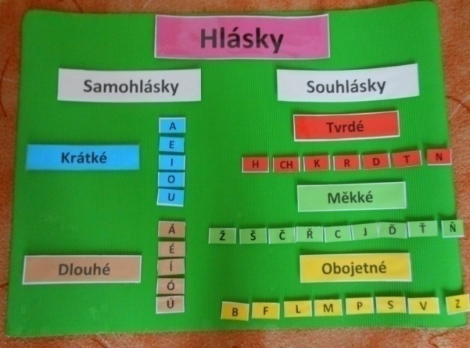

Zdroj: Zarembová, 2012.

Vzdělávací oblast: | Jazyk a jazyková komunikace
Název tematického celku: | Hlásky
Vzdělávací období: | 1. období
Cíl: | Žáci se prostřednictvím pomůcky mají seznámit  se základním rozdělením českých hlásek.
Motivace: | „Český jazyk má několik hlásek. Každá hláska patří  do své hláskové rodiny. Protože má tato rodina hodně členů, dělí se hlásky dále do dalších podskupin, které se společně naučíme.“
Forma výuky: | Vyučování hromadné
Předpokládaný časový nárok: | 10 – 15 min
Postup při práci: | Žáci sedí v lavicích, pomůcka (vývěska) je zavěšena  na tabuli. Učitel frontálně vysvětluje základní dělení hlásek na samohlásky a souhlásky. Dále blíže rozděluje samohlásky na krátké a dlouhé, souhlásky na tvrdé, měkké, obojetné. Na kartičkách, které lze odlepit  z vývěsky, jsou zastoupeny všechny české hlásky.  Po bližším seznámení učitel aktivně zapojí své žáky  a znovu využije tuto pomůcku. Každý žák dostane kartičku s hláskou. Jeho úkolem je hlásku správně zařadit. Rozhodne, zda se jedná o souhlásku  či samohlásku a o jakou. Následně podle svého uvážení kartičku s hláskou nalepí na správné místo. Při této činnosti učitel nemusí postupovat jednotlivě po žácích, ale zapojí do činnosti žáky po třech.  Úkolem žáků, kteří zrovna aktivně nejsou zapojeni  do činnosti, je kontrolovat aktivně činné žáky, zda zařazují hlásky správně.
Kompetence: | Kompetence  - k učení  - k řešení problému  - komunikativní.
Očekávaný výstup: | Žák rozčlení hlásky na samohlásky a souhlásky. Umí odlišit krátké a dlouhé samohlásky. Naučí se zařadit souhlásky do příslušných skupin. Rozpozná psaní i,í/y,ý ve tvrdých a měkkých souhláskách.
Mezipředmětové vztahy: | Matematika
Poznámka: | Postup s pomůckou lze dále různě modifikovat.
Reflexe: | Podle paní učitelky Jánské pomůcka poslouží jako efektivní vývěska. Žáky vábí svými pestrými barvami  a rozvržením. Pomůcka je vhodná pro několik modifikací, které žáky aktivně zapojí do činností.

5.2 „Rozcestník“
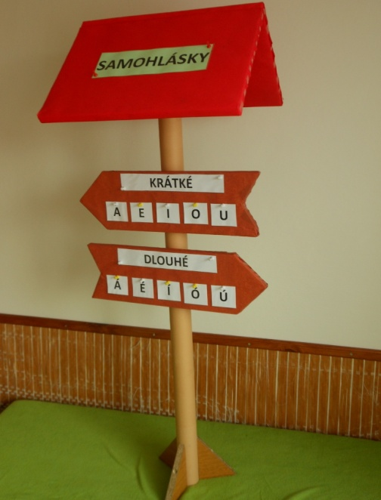

Zdroj: Zarembová, 2012.

Vzdělávací oblast: | Jazyk a jazyková komunikace
Název tematického celku: | Hlásky - samohlásky
Vzdělávací období: | 1. období
Cíl: | Žák rozdělí samohlásky dle své příslušnosti na dlouhé a krátké.
Motivace: | Celé učivo o samohláskách je motivováno rozcestníkem, na kterém je postaven celý příběh  o samohláskách.  „Ocitli jsme se na půdě nazývané samohlásky. Tento kraj je členěn na dvě odlišná území. Jedné oblasti říkáme samohlásky krátké a druhou oblast pojmenováváme samohlásky dlouhé. V každém kraji bydlí obyvatelé. Na první pohled se zdají být úplně stejní. Ovšem když se dobře podíváte, liší se jednou čárkou. Tuto čárku nosí jen obyvatelé z dlouhého kraje. Proto se i jejich názvy vyslovují dlouze.“
Forma výuky: | Vyučování hromadné
Předpokládaný časový nárok: | 5 – 10 min
Postup při práci: | Nejprve učitel motivuje žáky výše uvedenou pohádkou.  Následně frontálně začne vysvětlovat žákům význam samohlásek. Rozdělí samohlásky na krátké a dlouhé. Všichni společně si důrazně vysvětlí rozdíl mezi samohláskou krátkou a dlouhou.  Jelikož lze kartičky odlepovat a přilepovat na podklad, může učitel s kartičkami snadno manipulovat. Učitel zpřehází zařazení jednotlivých samohlásek. Úkolem žáků bude přiřadit správně kartičky podle příslušného dělení samohlásek. Správné dělení mohou žáci vykonávat ústně, prostřednictvím debaty nebo písemně, každý individuálně.
Kompetence: | Kompetence  - k učení  - k řešení problému  - komunikativní.
Očekávaný výstup: | Žák umí rozpoznat zvukovou a grafickou podobu samohlásek. Naučí se rozdělit samohlásky na krátké  a dlouhé.
Mezipředmětové vztahy: | Prvouka, Matematika
Poznámka: | Rozcestník můžeme využívat i v jiných vyučovacích předmětech.
Reflexe: | Pomůcka názorně předvádí dělení samohlásek a lze s ní pěkně procvičovat různost délek krátkých a dlouhých samohlásek. Pomůcku pedagog může aktivně zapojit  i do hodin prvouky.

5.3 „Vesnice“
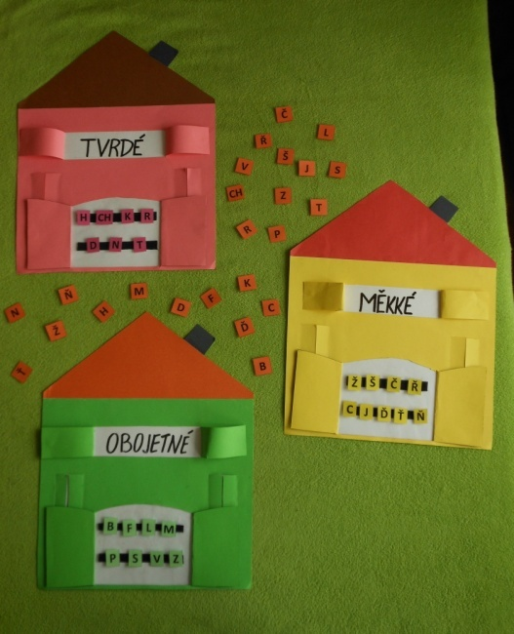

Zdroj: Zarembová, 2012.

Vzdělávací oblast: | Jazyk a jazyková komunikace
Název tematického celku: | Hlásky - souhlásky
Vzdělávací období: | 1. období
Cíl: | Žák souhlásky zařadí dle příslušnosti mezi měkké, tvrdé a obojetné.
Motivace: | Dělení souhlásek motivujeme prostřednictvím chaloupek.  „V českém jazyce nalezneme velkou rodinu, kterou nazýváme souhlásky. Jednotliví členové rodiny bydlí v jednom ze tří domečků. V domečku tvrdém bydlí souhlásky, v nichž se píše y/ý, v domečku měkkém žijí souhlásky, ve kterých se píše i/í. V domečku obojetném bydlí zcela zvláštní souhlásky. Liší se tím, že se u těchto souhlásek někdy píše i/í a jindy y/ý. Záleží na tom, v jakém slově jsou ukryty.“
Forma výuky: | Vyučování hromadné a skupinové
Předpokládaný časový nárok: | 10 min
Postup při práci: | Nejprve učitel své žáky motivuje, prostřednictvím výše uvedené motivace.  S touto pomůckou může pracovat buď hromadně,  nebo žákům zadáme skupinovou práci v podobě soutěže.  Při hromadném vyučování, učitel žákům vysvětlí, podle jakých kriterií souhlásky dělíme. Následně přiřadí jednotlivé souhlásky odpovídající chaloupce.  S žáky dále procvičujeme zařazení souhlásek prostřednictvím kartiček, které jsou vytisknuté  na stejně barevném podkladě, jako je barevně označena chaloupka. Každý žák si vybere kartičku s písmenem  a jeho úkolem je správně zařadit danou souhlásku  do svého domečku.  Při skupinové práci, kterou můžeme pojmout jako soutěž, žáky rozdělíme na tři skupiny. Každá skupina vlastní jeden domeček (souhlásky měkké, tvrdé nebo obojetné) a kartičky s písmenky, které jsou vytisknuté na odlišném barevném podkladě, než jsou domečky rozmístěné ve volném prostoru. Žákům rozdělíme role: 3 nebo 4 žáci budou v prostoru hledat své samohlásky, 1 žák bude kontrolovat, zda spolužáci přináší správné souhlásky, a 2 žáci budou správné kartičky lepit  do domečku. Vyhrává to družstvo, které bude mít nejdřív správně zařazeny všechny souhlásky ve svém domečku.
Kompetence: | Kompetence  - k učení  - k řešení problému  - komunikativní  - občanské  - pracovní.
Očekávaný výstup: | Žák roztřídí souhlásky podle gramatických znaků. Rozpozná psaní i,í/y,ý ve tvrdých a měkkých souhláskách.
Mezipředmětové vztahy: | Prvouka
Poznámka: | Činnosti s touto pomůckou lze několikrát modifikovat.
Reflexe: | Pomůcka je přínosná v tom, že zapojí do práce všechny žáky. Na pomůcce, lze několikrát procvičovat dělení souhlásek. U žáků vzbuzuje zájem a sami se aktivně hlásí o zapojení do činností s touto pomůckou.

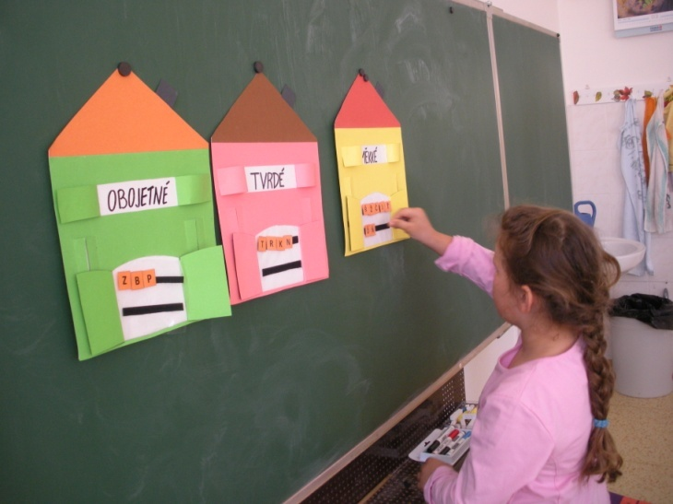
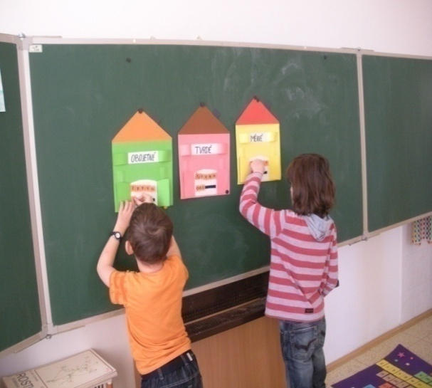

Zdroj: Zarembová, 2012.
Zdroj: Zarembová, 2012.

5.4 Znělé/neznělé souhlásky
(Příloha č. 1)

Vzdělávací oblast: | Jazyk a jazyková komunikace
Název tematického celku: | Hlásky – párové souhlásky
Vzdělávací období: | 1. období
Cíl: | Procvičit praktické užívání znělých a neznělých souhlásek.
Motivace: | „V českém jazyce existují hlásky, které při psaní nevypadají stejně, ale při vyslovování v některých slovech znějí úplně shodně a my netušíme, jaké písmeno se v těchto slovech píše. Takovým hláskám říkáme hlásky párové. V pracovním listě si procvičíte rozeznávání párových souhlásek.“
Forma výuky: | Samostatná písemná práce
Předpokládaný časový nárok: | 10 min
Postup při práci: | Každý žák dostane svůj pracovní list. Učitel žákům vysvětlí, co v jednotlivých úkolech mají vykonávat.  Žákům připomene, že při vyplňování párové souhlásky uprostřed slova si mohou pomoci zdrobnělinou  nebo slovem příbuzným. Rozeznání párové souhlásky  na konci slova si žáci pomohou, když si řeknou pomocné slova „bez, mnoho“  V prvním úkolu doplní tabulku párových souhlásek.  Ve druhém úkolu žáci odpovídajícím slovům přiřadí správnou chybějící párovou souhlásku.  Ve třetím úkolu žáci doplní do prázdného kolečka písmeno/a, které se vyskytují v jednotlivých vchodech.
Kompetence: | Kompetence  - k učení  - k řešení problému.
Očekávaný výstup: | Žák dokáže odlišit párové souhlásky dle znělosti.
Mezipředmětové vztahy: | Matematika
Poznámka: | Před samotným vypracováním úkolů je zapotřebí  se žáky důkladně zopakovat členěn párových souhlásek.
Reflexe: | Procvičování párových souhlásek je pěkně motivováno domečky. Pomůcka zahrnuje řadu úkolů, které komplexně procvičují probírané učivo.

5.5 Abeceda I
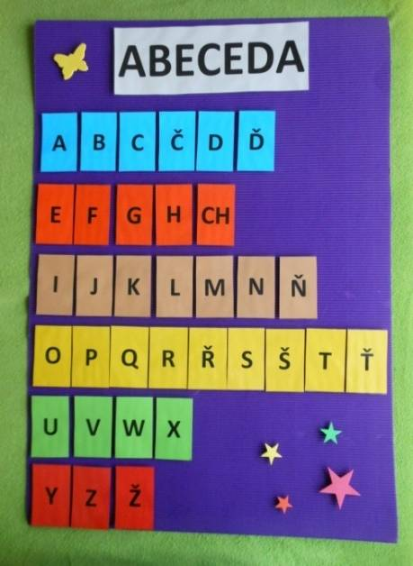

Zdroj: Zarembová, 2012.

Vzdělávací oblast: | Jazyk a jazyková komunikace
Název tematického celku: | Abeceda
Vzdělávací období: | 1. období
Cíl: | Žák se zpaměti naučí abecedu.
Motivace: | „Ve škole už jste se dozvěděli, že čeština, náš mateřský jazyk, je složena z velkého počtu hlásek. Teď  se naučíte, jak jdou všechny hlásky po sobě. Tedy naučíme se abecedu.  A proč se musíte naučit abecedu? Když potřebujete najít nějakou knihu v knihovně, jsou v policích seřazeny podle abecedy. Když chcete nalézt nějakou osobnost v seznamu, jsou v něm řazeny abecedně. Proto je zapotřebí, abyste abecedu znali zpaměti.“
Forma výuky: | Vyučování hromadné
Předpokládaný časový nárok: | 10 - 15 min
Postup při práci: | Pomůcka slouží k naučení se abecedy zpaměti  nebo k procvičování abecedy.  Žáci se abecedu učí zpaměti po řádcích. Naučí se jeden řádek společně. Poté zvolíme několik žáků,  aby odříkali první řádek. Naučí se zpaměti druhý řádek. Dále zvolíme několik žáků, aby dohromady zpaměti odříkali první a druhý řádek abecedy. Tak neustále nabalujeme další řádky, dokud se žáci naučí celou abecedu.  Pamětní odříkávání musíme s žáky neustále opakovat  a procvičovat.  Při procvičování abecedy, můžeme některé uskutečnit následující formou. Kartičky jsou opět na podložku přichyceny tak, že je můžeme odlepovat. Kantor odlepí několik kartiček s písmeny. Žáci sedí v lavicích. Úkolem vyvolaných žáků bude, aby doplnili chybějící písmeno.
Kompetence: | Kompetence  - k učení  - k řešení problému  - komunikativní  - sociální a personální.
Očekávaný výstup: | Žák se dovede orientovat pomocí abecedy v seznamech.
Mezipředmětové vztahy: | Prvouka, Matematika
Poznámka: | Činnosti s pomůckou zle různě modifikovat.
Reflexe: | Kartičky s písmeny jsou vyrobeny z pestrých barev, které přitahují dětskou pozornost. Pokud jsou žáci dostatečně motivováni, při pamětních učení se abecedy budou spolupracovat.  Pomůcka poslouží k různým modifikacím, které nemusí zahrnovat pouze opakování abecedy.

5.6 Abeceda II
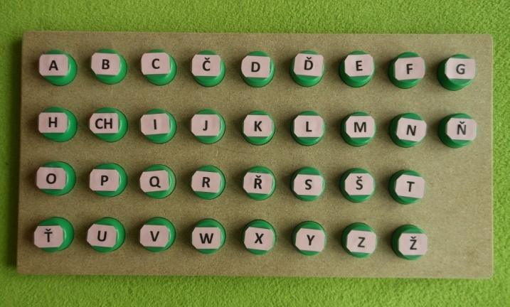

Zdroj: Zarembová, 2012.

Vzdělávací oblast: | Jazyk a jazyková komunikace
Název tematického celku: | Abeceda
Vzdělávací období: | 1. období
Cíl: | Žák si prostřednictvím procvičování upevňuje abecedu.
Motivace: | „Vyjmenovat abecedu už jste se naučili. Nyní  se naučíme s abecedou pracovat, abyste dovedli vyhledávat názvy knih, osobností, událostí  podle potřeb v seznamech.“
Forma výuky: | Hromadná
Předpokládaný časový nárok: | 5 min
Postup při práci: | Žáci sedí v kruhu. Deska leží uprostřed vytvořeného kruhu. Víčka od pet lahví jsou ukryta v misce, v košíku nebo v pytli.  Úkolem každého žáka je vylosovat si jedno víčko  a dotvořit správně pořadí písmen v abecedě.  Písmen v abecedě je 34, proto nastane situace, kdy několik víček zůstanou nezařazena.  Dalším úkolem žáků bude vyjmenovat chybějící písmena. Správnost ověříme podle víček, která zbyla.
Kompetence: | Kompetence:  - k učení  - k řešení problémů  - komunikativní  - sociální a personální  - pracovní.
Očekávaný výstup: | Žák dokáže využívat abecedu v situacích, které vyžadují práci s pořadím písmen.
Mezipředmětové vztahy: | Prvouka
Poznámka: | Postup s pomůckou lze dále různě modifikovat.
Reflexe: | Na pomůcce žáky zaujalo, že písmena byla nalepena  na víčkách od pet lahvích. Aktivně si každý žák chtěl ohmatat víčka a zasouvat je do příslušných děr. Proto jejich spolupráce pří činnosti byla vyznačovaná aktivitou a všichni se rádi hlásili o spolupráci.

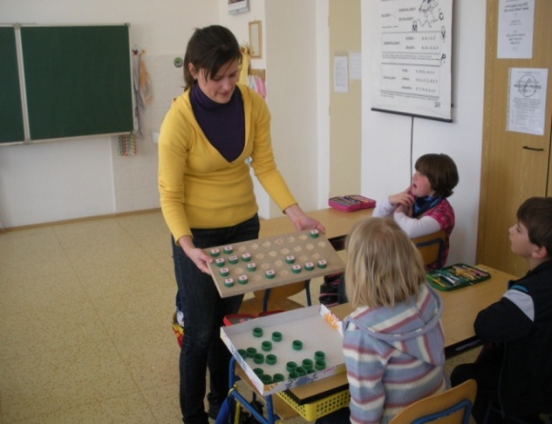
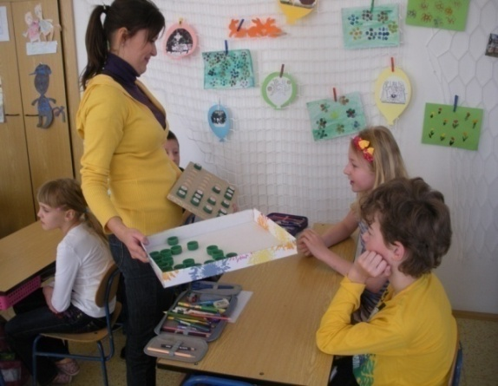

Zdroj: Zarembová, 2012.
Zdroj: Zarembová, 2012.

5.7 Abeceda III – „Šifra“
(Příloha č. 2)

Vzdělávací oblast: | Jazyk a jazyková komunikace
Název tematického celku: | Abeceda
Vzdělávací období: | 1. období
Cíl: | Žák si prostřednictvím procvičování upevňuje abecedu.
Motivace: | Žáky motivujeme při plněním tohoto úkolu kouzelnou šifrou, kterou žáci rozluští pouze pomocí znalostí abecedy a čísel.
Forma výuky: | Samostatní písemná práce
Předpokládaný časový nárok: | 15 min
Postup při práci: | Každému žákům učitel rozdá pracovní list. Žáci pracují samostatně.  Na pracovním listě žáci naleznou českou abecedu. Každému písmenu odpovídá jedno číslo. Pod abecedou naleznou nedokončené informace z prvouky. Odpovědi jsou zašifrovány čísly nebo matematickými příklady. Úkolem žáků je zjistit údaje z prvouky, které jsou zašifrovány.  Nejprve učitel žákům vysvětlí, jak budou postupovat při rozhřešení šifry.  Žáci vypočítají matematický příklad. Podle výsledku do tabulky zapíší písmeno. Příklady počítají pouze  do dvaceti. Pokud potřebují zařadit písmeno, jemuž odpovídá číslo větší než dvacet, naleznou si pouze číslo a odpovídající písmeno zapíši do tabulky.  Až spočítají všechny příklady a najdou všechna odpovídající čísla, získají odpovědi na otázky či hesla z prvouky.  Na závěr je nutné, aby učitel se žáky zkontroloval správnost příkladů a odpovědi na tázaná hesla i otázky.
Kompetence: | Kompetence:  - k učení  - k řešení problému.
Očekávaný výstup: | Žák dokáže využívat abecedu v situacích, které vyžadují práci s pořadím písmen.
Mezipředmětové vztahy: | Prvouka a matematika
Poznámka: | Ještě než žáci započnou se svou činností, je nutné,  aby se učitel ujistil, že všichni žáci plně rozumí požadavkům, které od nich vyžaduje.
Reflexe: | Paní učitelce se líbila myšlenka začlenit učivo z českého jazyka, matematiky a prvouky do jednoho pracovního listu.  Aktivita je náročnější povahy a vyžaduje určitou míru soustředění.  Rozhodně do činnosti zapojí všechny žáky, protože  při této činnosti se nabízí získání informací z velkého okruhu témat.

5.8 „Květiny“
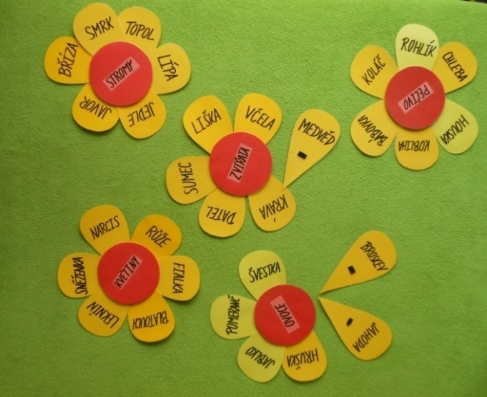

Zdroj: Zarembová, 2012.

Vzdělávací oblast: | Jazyk a jazyková komunikace
Název tematického celku: | Význam slov – slova nadřazená a podřazená
Vzdělávací období: | 1. období
Cíl: | Žák umí rozlišit význam nadřazeného a podřazeného slova.
Motivace: | Kantor žáky motivuje prostřednictvím asociací, které může názorně poukázat na této pomůcce:  „Když řekneme slovo zelenina, napadají vás jaké druhy zeleniny? Je to např. okurka, paprika, rajčata a spousty dalších. Slovo „zelenina“ představuje slovo nadřazené a slova okurka, paprika, rajčata slova podřazená.“
Forma výuky: | Vyučování skupinové
Předpokládaný časový nárok: | 5 - 10 min
Postup při práci: | Slova nadřazená (semeník) rozprostřeme  po vymezeném prostoru. Každý žák dostane dva slova podřazená (okvětí). Úkolem každého žáka je zařadit slova podřazená odpovídajícímu slovu nadřazenému.  Poté se vytvoří skupiny žáků, kteří utvořili skupinu všech slov podřazených spadající pod své nadřazené slovo.  Na závěr žáci a učitel zkontrolují, zda žáci zařadili správně svá podřazená slova slovu nadřazenému.
Kompetence: | Kompetence  - k řešení problému  - komunikativní  - sociální a personální  - pracovní.
Očekávaný výstup: | Žák umí porovnat význam slov.
Mezipředmětové vztahy: | Prvouka
Poznámka: | Pomůcku můžete dále doplňovat o nová slova.
Reflexe: | Paní učitelce se nápad procvičovat slova nadřazená  a podřazená prostřednictvím květin velmi líbil. Poukazovala na to, že pomůcka názorně vysvětluje problematiku významu slov.  Žáci s pomůckou rádi pracovali. Procvičování chtěli několikrát opakovat. Zájem projevovali zejména při manipulaci s okvětím.

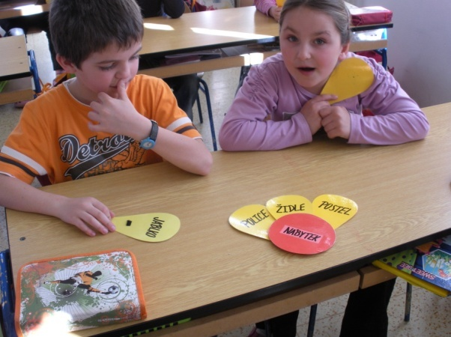
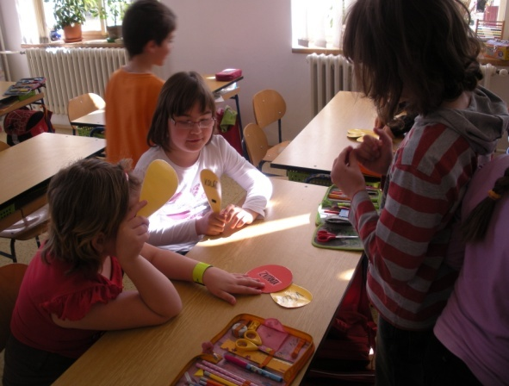

Zdroj: Zarembová, 2012.
Zdroj: Zarembová, 2012.

5.9 Slovní druhy
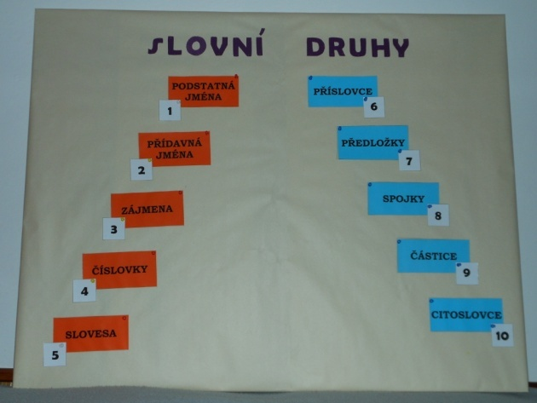

Zdroj: Zarembová, 2012.

Vzdělávací oblast: | Jazyk a jazyková komunikace
Název tematického celku: | Slovní druhy
Vzdělávací období: | 1. období
Cíl: | Žáci se naučí rozeznávat deset slovních druhů.
Motivace: | „V českém jazyce existuje mnoho slov. Každé slovo můžeme zařadit podle slovních druhů do jednoho z deseti domečků. Každý ten domeček se ale jinak nazývá. My se je společně naučíme vyjmenovat  a poznávat.“  Okamžitě musíme uvést, že prvních pět slovních druhů jsou ohebná, zbylých pět naopak neohebná.
Forma výuky: | Vyučování hromadné
Předpokládaný časový nárok: | 10 min
Postup při práci: | Učivo o slovních druzích motivuje výše uvedenou motivací. Žáky vyučujeme frontálně.
Kompetence: | Kompetence:  - k učení  - k řešení problému  - komunikativní.
Očekávaný výstup: | Žáci se naučí vyjmenovat deset slovních druhů.
Mezipředmětové vztahy: | Matematika
Poznámka: | K pomůcce si učitel může dotvořit i názorné příklady všech podstatných jmen.
Reflexe: | Pomůcku lze vyvěsit ve třídě, aby ji žáci měli neustále na očích.  Na pomůcce je zřetelné rozdělení slovních druhů ohebných a neohebných, případně i číselné zařazení všech slovních druhů.  Kartičky zle využívat na pozdější opakování  a procvičování slovních druhů.

5.10 „Vlak“

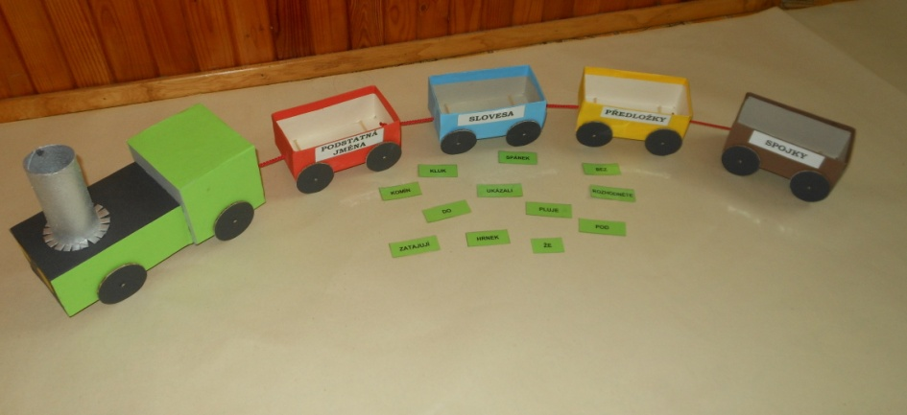
Zdroj: Zarembová, 2012.

Vzdělávací oblast: | Jazyk a jazyková komunikace
Název tematického celku: | Slovní druhy
Vzdělávací období: | 1. období
Cíl: | Upevnit dělení příslušných slov na podstatná jména, slovesa, předložky a spojky.
Motivace: | „Vlak veze ve vagónech náklad (slova). Každý vagón veze ale úplně odlišný náklad. Jeden vagón přepravuje pouze podstatná jména, druhý slovesa, další předložky a v posledním vagóně jsou jen spojky.  Vlak vždy zastaví u každého z vás a vy naložíte vagón nákladem (slovy), který odpovídá jeho obsahu.  Na konci společně zkontrolujeme, zda vagóny přepravují pouze taková slova, která má.“
Forma výuky: | Hromadná
Předpokládaný časový nárok: | 10 min
Postup při práci: | Žáci se posadí do kruhu. Každý žák si vylosuje několik kartiček, které obsahují různá slova. Vylosovaná slova neukazuje svým spolužákům ani je žádným způsobem neprozrazuje. Každý žák popřemýšlí, jakým jsou vylosovaná slova slovním druhem. Poté učitel rozjede vlak, který veze náklad typu: podstatná jména, slovesa, předložky a spojky.  Úkolem každého žáka je zařadit své vylosované slovo do odpovídajícího vagónu podle toho, zda slovo patří mezi podstatné jméno, sloveso, předložku nebo spojku.  Na závěr učitel se žáky zkontroluje, zda ve vagónech je opravdu takový náklad, který odpovídá nápisu  na vagóně.
Kompetence: | Kompetence:  - k učení  - k řešení problému  - komunikativní  - sociální a personální.
Očekávaný výstup: | Žáci dokážou rozlišit podstatná jména, slovesa, předložky a spojky.
Mezipředmětové vztahy: | Prvouka
Poznámka: | Učitel musí důkladně sledovat, zda žáci zařazují všechna slova do správných vagónů.
Reflexe: | Podle paní učitelky je pro žáky tato pomůcka poutává. Aktivně do činností zapojí všechny žáky. Během procvičování slovních druhů je zaměstnán každý žák. Výhodou pomůcky je, že zadané úkoly se po dobu procvičování stále obměňují a neprojevují  se stereotypem.

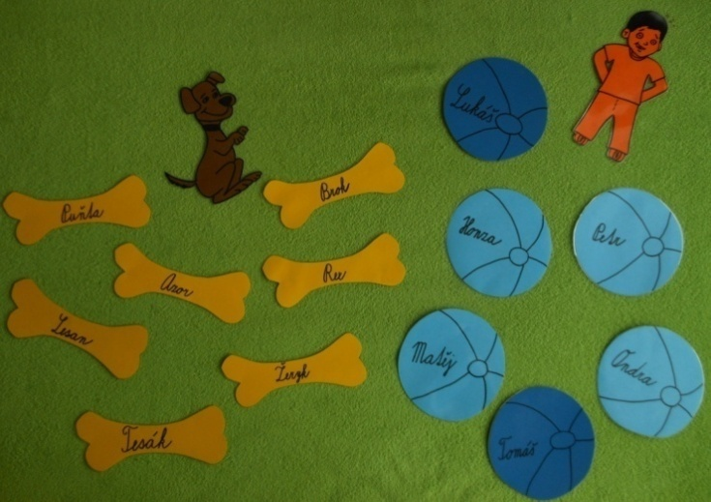
5.11 Podstatná jména obecná a vlastní

Zdroj: Zarembová, 2012.

Vzdělávací oblast: | Jazyk a jazyková komunikace
Název tematického celku: | Podstatná jména – obecná a vlastní
Vzdělávací období: | 1. období
Cíl: | Žáci získají potřebné informace při psaní podstatných jmen vlastních a obecných.
Motivace: | Žáky při vysvětlování učiva motivujeme obrázky představující psa (obecný název) a kostmi (vlastní název).
Forma výuky: | Hromadná
Předpokládaný časový nárok: | 5 – 10 min
Postup při práci: | Učitel si na tabuli přichystá rozdělení podstatných jmen na vlastní a obecná do dvou sloupců.  Na vytvořené pomůcce zopakuje problematiku tohoto učiva.  Obrázky psa, chlapečka přestavují názvy obecné. Kosti, míč značí názvy vlastní. Na kostech a míčích jsou napsaná konkrétní jména, která určují, komu konkrétně patří.  Úkolem žáků je psa, chlapečka (města, řeky) řadit  do vyznačeného místa pro obecné názvy a kosti, míče (cedule, vlnky) řadit mezi názvy vlastní.
Kompetence: | Kompetence:  - k učení  - k řešení problémů  - komunikativní.
Očekávaný výstup: | Žáci znají rozdíl v psaní mezi podstatnými jmény vlastními a obecnými.
Mezipředmětové vztahy: | Prvouka
Poznámka: | Lze začlenit jako názornou ukázku i město, k němuž přiřadíte dopravní značky označující začátek obce/města.
Reflexe: | Pomůcka je podle paní učitelky jasně názorná  a vhodná pro motivaci.  Pro žáky jsou poutavé obrázky a tvary. Rádi pracují s konkrétními věcmi, které znají ze svých zkušeností.

5.12 „Hranice slov“
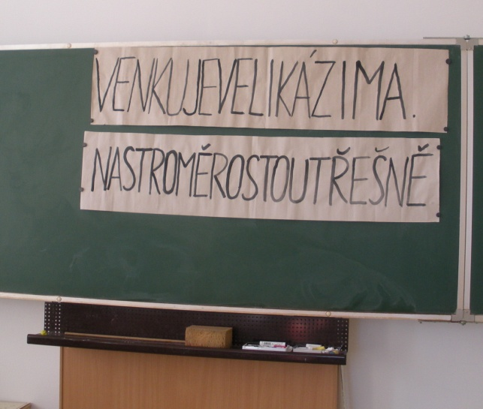

Zdroj: Zarembová, 2012.

Vzdělávací oblast: | Jazyk a jazyková komunikace
Název tematického celku: | Hranice slov
Vzdělávací období: | 1. období
Cíl: | Žák gramaticky správně napíše větu.
Motivace: | „Tiskařský šotek zašifroval zprávu, kterou jsem pro vás napsala. Pokud správně rozeznáte pořadí slov ve větě, dozvíte se, jaké zprávy jsem vám chtěla sdělit.“
Forma výuky: | Samostatná písemná práce
Předpokládaný časový nárok: | 5 – 10 min
Postup při práci: | Žák na psací desky napíše věty ve správném znění. Dodržuje základní gramatická pravidla při psaní vět. Věta vždy začíná velkým písmenem, slova jsou ve větě rozdělena mezerou a věta vždy končí interpunkčním znaménkem.  Věty zle buď opisovat tiskacím písmenem, nebo naopak přepisovat do psacího písma.
Kompetence: | Kompetence:  - k učení  - k řešení problému  - komunikativní
Očekávaný výstup: | Žák dodržuje základní gramatická pravidla, při psaní větných celků. Umí rozdělit slova ve větě.
Mezipředmětové vztahy: | Prvouka
Poznámka: | Pomůcku, si je pro utajení vhodné, nachystat již  o přestávce a zakrýt ji tabulí. Žáci si jinak navzájem sdělují rozuzlení „šifry“.  Pro tuto činnost si učitel může nachystat obsáhlý repertoár vět, které mohou opakovat učivo například z prvouky.
Reflexe: | Toto učivo je zapotřebí dobře motivovat. Kouzla, šifry a hádanky žáky velice zaujmou. Sami poté chtějí spolupracovat a uhodnout každou zápletku.  Paní učitelka vyzdvihovala přínos pomůcky, jak v názorném rozdělení slov ve větě, tak i v oblasti procvičování opisu a přepisu vět.
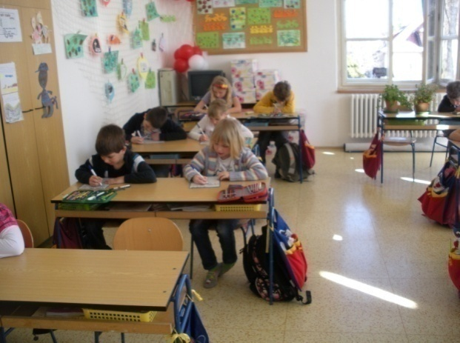
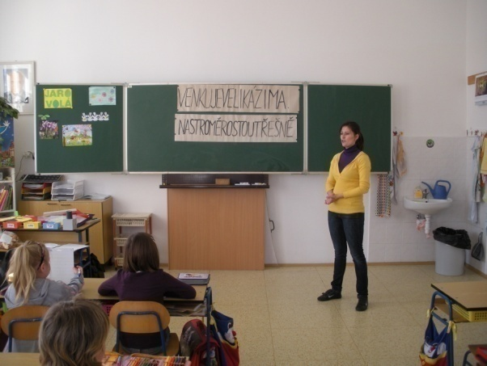
Zdroj: Zarembová, 2012.
Zdroj: Zarembová, 2012.

5.13 Porozumění textu
(Příloha č. 3)

Vzdělávací oblast: | Jazyk a jazyková komunikace
Název tematického celku: | Porozumění textu
Vzdělávací období: | 1. období
Cíl: | Upevňování čtenářské gramotnosti.
Motivace: | Žáky motivujeme debatou o porozumění mluvenému a psanému projevu.
Forma výuky: | Samostatní písemná práce
Předpokládaný časový nárok: | 15 min
Postup při práci: | Učitel každému žákovi rozdá jeden pracovní list do lavice. Každý žák pracuje samostatně.  Učitel vysvětlí žákům, co od nich očekává. Hlavním úkolem žáků je přečíst si text a následně opovědět na otázky. V pracovním listu je zahrnuta otázka, které vyžaduje i zapojení žákovu kreativitu.  Nejprve si žáci pozorně přečtou text. Následně písemně odpovídají na otázky, které zjišťují, jak žák textu porozuměl.  Na závěr učitel pracovní list musí nějakým způsobem ohodnotit.
Kompetence: | Kompetence:  - k učení  - k řešení problémů  - komunikativní  - pracovní.
Očekávaný výstup: | Žáci na základě přečtené informace, umí získané informace využívat i v praxi.
Mezipředmětové vztahy: | Prvouka, Matematika
Poznámka: | Pro rychlejší žáky může učitel zařadit i výtvarnou činnost, k níž slouží obrázek, který je zařazen pod textem.
Reflexe: | Paní učitelka ohodnotila pracovní list velice kladně. Vyzdvihovala to, že pomůcka obsahuje poutavou pohádku, které není nikterak dlouhá a má výstižný děj. Otázky jsou formulovány jasně a srozumitelně. Zcela nepostradatelné je zařazení aktivity pro rychlejší žáky, čímž se vylučuje ztrátový čas. Pomůcka je velice vhodná pro rozvoj čtenářské gramotnosti žáků
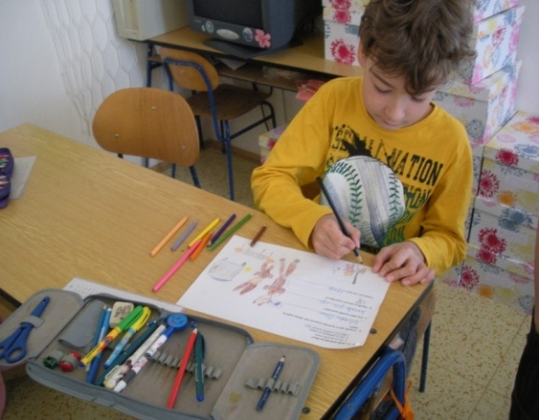
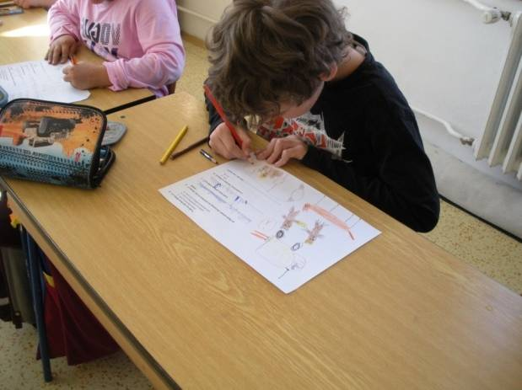
Zdroj: Zarembová, 2012.
Zdroj: Zarembová, 2012.

5.14 „Pergamen“
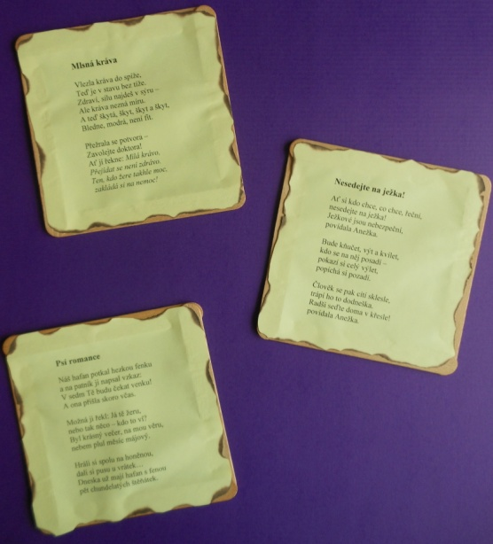

Zdroj: Zarembová, 2012.

Vzdělávací oblast: | Jazyk a jazyková komunikace
Název tematického celku: | Tvořivá činnost s literárním textem
Vzdělávací období: | 1. období
Cíl: | Tvořívá tvorba literárních textů.
Motivace: | Žáky k práci motivujeme vyprávěním o minulých dobách a dávných civilizacích, kdy lidé na psaní využívali staré svitky i psací náčiní a psali zastaralým písmem. Následně žákům představíme svou připravenou pomůcku, starý pergamen, který obsahuje báseň ze starých dob.
Forma výuky: | Skupinová práce
Předpokládaný časový nárok: | 10 – 15 min
Postup při práci: | Učitel žáky rozdělí do skupin po třech či čtyřech žácích.  Úkolem žáků ve skupině je vytvořit novou báseň, která obsahuje odlišné výrazy. Mohou začlenit slova hovorová, spisovnou češtinu, synonyma. Přeformulovanou báseň žáci napíši na zvláštní papír dnešní moderní podoby, tedy na A4.  Učitel žákům, ale musí zdůraznit, že musí zachovat obsah básně.  Na závěr si všichni navzájem představí své nové básně před celou třídou.
Kompetence: | Kompetence:  - k učení  - k řešení problémů  - komunikativní  - sociální a personální.
Očekávaný výstup: | Žáci umí tvořivě zpracovat literární text.
Mezipředmětové vztahy: | Prvouka
Poznámka: | Učitel sleduje aktivní zapojení žáků do činnosti. Pokud se vyskytne žák, který se příliš nepodílí při aktivní tvorbě básně, může jej následně vyzvat, ať novou báseň třídě představí právě dotyčný.
Reflexe: | Paní učitelce se líbil nápad využít starý pergamen. Což žáky k činnosti pěkně motivuje.  Pomůcka rozvíjí slovní zásobu dětí. Je zaměřena  na tvořivé myšlení žáků. Učí je vzájemné spolupráce  a tolerance vůči spolužákům.

5.15 Didaktická hra I

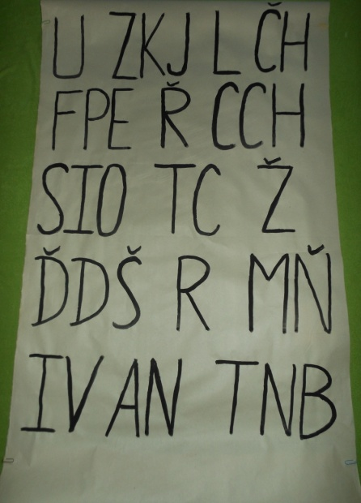
Zdroj: Zarembová, 2012.

Vzdělávací oblast: | Jazyk a jazyková komunikace
Název tematického celku: | Hlásky
Vzdělávací období: | 1. období
Cíl: | Žáci procvičují dělení hlásek na samohlásky  a souhlásky.
Motivace: | Žáky motivujeme tím, že si zahrají vědomostní hru  na body, která se bude skládat z plnění jednotlivých úkolů na téma hlásky. Ti nejlepší získají cenu (učitel by měl žákům uvést konkrétní ohodnocení jejich práce).
Forma výuky: | Vyučování hromadné
Předpokládaný časový nárok: | 10 min
Postup při práci: | Učitel zavěsí pomůcku na tabuli. Žáci v lavicích plní úkoly na zvláštní papír.  Učitel žákům postupně zadává úkoly, které může organizačně pojmout jako soutěž. Správnost vypracování úkolů ohodnotí body. Žáky, kteří nasbírali nejvíc bodů, ohodnotí známkou, odměnou  nebo čímkoli, co uzná za vhodné.  Úkoly:  - Napište všechny písmena, která stojí na řádcích osamoceně.  - Napište všechny tvrdé souhlásky, které naleznete na druhém a třetím řádku.  - Napište, kolik dlouhých samohlásek se nachází na všech řádcích.  - Napište, kolik obojetných souhlásek naleznete na posledních dvou řádcích  - Kolikrát se na schématu nalézá hláska S a Š  Po skončení soutěže učitel od všech žáků vybere papíry, na kterých pracovali a vyhodnotí soutěž.
Kompetence: | Kompetence:  - k učení  - k řešení problémů  - pracovní
Očekávaný výstup: | Žák rozčlení hlásky na samohlásky a souhlásky. Rozpozná souhlásky tvrdé, měkké a obojetné.
Mezipředmětové vztahy: | Matematika
Poznámka: | Úkoly s pomůckou lze různě modifikovat.
Reflexe: | Paní učitelka zdůrazňovala, že hra je náročná  na pozornost žáků. Pomůcka zároveň trénuje pozornost školáků.  Je vhodná pro aktivní formu procvičování dělení hlásek. Do činnosti zapojí všechny žáky. Obtíže s hrou mohou mít slabší žáci. Proto je vhodné hru začlenit  po osvojení si znalostí o hláskách.

5.16 Didaktická hra II

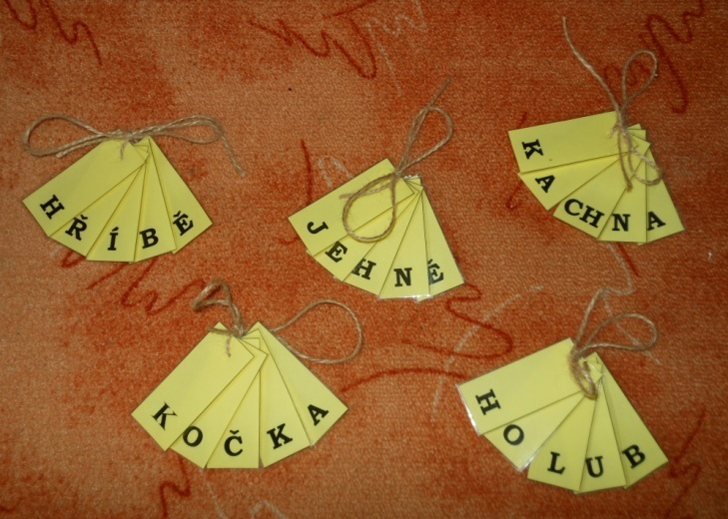
Zdroj: Zarembová, 2012.

Vzdělávací oblast: | Jazyk a jazyková komunikace
Název tematického celku: | Skládání slov
Vzdělávací období: | 1. období
Cíl: | Žáci si upevňují znalosti o tvoření slov.
Motivace: | Žáky motivujeme prostřednictvím pohádky:  „Jako učitel máte doma kouzelný košík, ve kterém  se Vám poztrácela písmenka, z nichž byly složeny názvy domácích zvířat.“ Po žácích chcete, aby  ve dvojicích našli poztrácená slova.
Forma výuky: | Vyučování skupinové
Předpokládaný časový nárok: | 10 min
Postup při práci: | Učitel rozdělí žáky na dvojice (vhodné je určit  do dvojice bystřejšího a slabšího žáka).  Na vymezeném prostoru kantor rozhází písmenka, ze kterých žáci budou skládat názvy domácích zvířat. Poté žákům vysvětlí jejich úkol:  - Každý žák si vylosuje nápovědu, které slovo mají složit. Ve dvojici nápovědu rozluští, čímž získají instrukci, jaká dva slova mají složit. Poté se oba žáci střídají v hledání potřebných písmen a skládají slova. Až oba slova složí, v klidu čekají na svém vymezeném místě  na kontrolu.  Na závěr pedagog s žáky zkontroluje, zda slova  dvojici správně složila.
Kompetence: | Kompetence  - k učení  - k řešení problému  - komunikativní  - sociální a personální  - pracovní.
Očekávaný výstup: | Žáci umí členit slova na hlásky a naopak skládat z hlásek slova.
Mezipředmětové vztahy: | Prvouka, Matematika
Poznámka: | Žáky do dvojice může pedagog zařazovat podle své potřeby.
Reflexe: | Podle paní učitelky hra procvičuje dva tematické celky, z prvouky domácí zvířata a z českého jazyka tvoření slov.  Pravidla hry jsou sestavena tak, aby se aktivně  do činnosti byli zapojili všichni žáci.  Hra je aktivní a kreativní, náročnější na znalosti žáků z oblasti prvouky.

Závěr

Hlavním cílem diplomové práce bylo vypracovat metodický soubor pomůcek
a didaktických her využitelných v hodinách českého jazyka a literatury ve druhém ročníku základní školy. Vytvořené pomůcky dále měly aktivně zapojit do vyučovacího procesu všechny žáky. Dalším cílem bylo vyzkoušet zhotovené pomůcky v praxi ve druhé třídě základní školy. Vytyčených cílů se nám podařilo dosáhnout.

Teoretická část mimo jiné přináší komplexní charakteristiku mladšího školního věku a vybrané aktivní vyučovací metody. Mladší školní věk rozebíráme z celkového pohledu rozvoje osobnosti dítěte mladšího školního věku. V aktivních vyučovacích metodách
se zabývám jejich negativním a pozitivním přínosem ve vyučovacím procesu. Zároveň zdůrazňuji, že současný kurikulární systém našeho školství vybízí učitele k využívání netradičních forem výuky a didaktických prostředků. Podrobněji jsem se soustředila
na typy didaktických prostředků, které jsem využila při realizaci metodického souboru výukových pomůcek a her.

Vytvořila jsem soubor didaktických pomůcek a her, které jsou primárně určeny
pro žáky druhých tříd základní školy. Jejich modifikace však umožňují začlenit vytvořený didaktický materiál i do ročníků vyšších tříd základní školy. Zpracované pomůcky umožňují aktivní zapojení každého žáka do výuky. Vzdělávání prostřednictvím zhotovených pomůcek je pro žáky více atraktivní než direktivní přístup ve výuce. Současně pomůcky působí na rozvoj tvořivosti, pozornosti, myšlení a vnímání žáků mladšího školního věku. Pomůcky jsou zhotoveny takovým způsobem, aby nepodněcovaly pouze rozvoj psychických funkcí žáků, ale aby působily i na vytvoření sociálních vazeb mezi žáky a aby přispívaly k vytvoření příjemného třídní atmosféry.

Didaktické prostředky vzbuzují u žáků zájem o učení. Přispívají k vytvoření pozitivního vztahu k celoživotnímu učení. Prostřednictvím didaktických pomůcek učitel může názorně formovat celkovou osobnost žáka a rozvíjet jeho kompetence. Ve výchovně vzdělávacím procesu má učitel své žáky vést k samostatnosti a sebeuznání, k rozvoji tvořivosti i kritického myšlení, tak aby se každý žák plně socializoval v naší společnosti.

Seznam použité literatury
[1] Allen, K. A., Marotz, L. R. Přehled vývoje dítěte od prenatálního období do 8 let. 1. vyd. Praha: Portál, 2008. 187 s. ISBN 80-7178-614-4.
[2] Braunová, P. Kuba nechce číst. Praha: Albatros nakladatelství, a. s., 2006. 76 s. ISBN 80-00-01742-3.
[3] Čáp, J., Mareš, J. Psychologie pro učitele. 1. vyd. Praha: Portál, 2001. 655 s. ISBN 80-7178-463-X.
[4] Fisher, R. Učíme děti myslet a učit se: Praktický průvodce strategiemi vyučování. 2. vyd. Praha: Portál, 2004. 172 s. ISBN 80-7178-966-6.
[5] Grecmanová, H. Urbanovská, E. Aktivizační metody ve výuce, prostředek ŠVP. 1. vyd. Olomouc: Nakladatelství Hanex, 2007. 180 s. ISBN 80-85783-73-8.
[6] Helus, Z. Dítě v osobnostním pojetí. 2. vyd. Praha: Portál, 2009. 288 s. ISBN 978-80-7367-628-5.
[7] Lokšová, I. Lokša, J. Pozornost, motivace, relaxace a tvořivost dětí ve škole: Teoretická východiska a praktické postupy, hry a cvičení. Praha: Portál, 1999. 199 s. ISBN 80-7367-176-X.
[8] Machová, J. Biologie člověka pro učitele. 1. vyd. Praha: Karolinum, 2008. 269 s. ISBN 978-80-7184-867-7.
[9] Maňák. J., Švec, V. Výukové metody. Brno: Paido, 2003. 219 s. ISBN 80-7315-039-5.
[10] Matějček, Z., Pokorná, M. Radosti a strasti: předškolní věk, mladší školní věk, starší školní věk. 1. vyd. Jinočany: H+H, 1998. ISBN 80-86022-21-8.
[11] Nelešovská, A., Spáčilová, H. Didaktika primární školy. 1. vyd. Olomouc: Univerzita Palackého, 2005. 254 s. ISBN 80-244-1236-5.
[12] Petty, G. Moderní vyučování. 5. vyd. Praha: Portál, 2008. 380 s. ISBN 978-80-7367-427-4.
[13] Pražská skupina školní etnografie. Psychický vývoj dítěte od 1. do 5. třídy. 1. vyd. Praha: Karolinum, 2005. ISBN 80-246-0924-X.
[14] Pecina, P., Zormanová, L. Metody a formy aktivní práce žáků v teorii a praxi. Brno: Masarykova univerzita. Padagogická fakulta, 2009. ISBN 978-80-210-4834-8.
[15] Průcha, J. Moderní pedagogika. 2. vyd. Praha: Portál, 2002. 481 s. ISBN 80-7178-631-4.
[16] Rámcový vzdělávací program pro základní vzdělávání s přílohou upravující vzdělávání žáků s lehkým mentálním postižením. Praha: Výzkumný ústav pedagogický, 2007. 226 s.
[17] Říčan, P. Cesta životem. 2. vyd. Praha: Portál, 2004. 390 s. ISBN 80-7367-124-7.
[18] Shapiro, L. E. Emoční inteligence dítěte a její rozvoj. 2. vyd. Praha: Portál, 2004. 267 s. ISBN 80-7178-964-X.
[19] Sitná, D. Metody aktivního vyučování. Praha: Portál, 2009. ISBN 978-80-7367-246-1.
[20] Skalková, J. Obecná didaktika. 2. vyd. Praha: Grada, 2007. 328 s. ISBN 978-80-247-1821-7.
[21] Vágnerová, M. Vývojová psychologie I: Dětství a dospívání. Praha: Karolinum, 2005. ISBN 80-246-0956-8.
[22] Vališová, A., Kasíková, H. Pedagogika pro učitele. 2. vyd. Praha: Grada, 2011. 456 s. ISBN 978-80-247-3357-9.
[23] Verecká, N. Jak pomáhat dětem při vstupu do školy. Praha: NLN, 2002. 160 s. ISBN 80-7106-474-2.
[24] Žáček, J. Nesedejte na ježka! 1. vyd. Praha: Fragment, 2003. ISBN 80-7200-787-4.

Další použité zdroje
Obrázek č. 1: Medvědové.
[online]. [cit. 15. 2. 2012]
Dostupné na: www.onlineomalovánky.cz/Omalovánky-medvědi.html

Seznam příloh
Příloha č. 1 Pracovní list: Znělé a neznělé souhlásky
Příloha č. 2 Pracovní list: Abeceda III.
Příloha č. 3 Pracovní list: Porozumění textu

Anotace

Jméno a příjmení: | Nikola Zarembová
Katedra: | Katedra českého jazyka a literatury
Vedoucí práce: | Mgr. Jana Bartoňová
Rok obhajoby: | 2012

Název práce: | Význam a využití didaktické hry didaktické pomůcky v hodinách českého jazyka a literatury ve 2. ročníku ZŠ.
Název práce v angličtině: | Significance and utilization of didactic game  and didactic aid to Czech langure and literature lasson in sekond class of primery school.
Anotace práce: | Diplomová práce se zabývá didaktickými pomůckami a didaktickými hrami, jejich uplatněním ve vzdělávacím procesu. Teoretická část charakterizuje mladší školní věk a aktivizující didaktické metody. Praktická část poskytuje metodický soubor didaktických pomůcek a her. Pomůcky a hry jsme praktikovaly ve 2. ročníku základní školy.
Klíčová slova: | Rámcový vzdělávací program, mladší školní věk, vyučovací metody, didaktické pomůcky, didaktické hry
Anotace v angličtině: | My Master thesis deals with the didactic aids  and games, their application in the education. The theoretical part characterizes the early school age and activating didactic methods. The practical part provides the methodological set of didactic aids and games. The aids and games were used in the second grade of primary school.
Klíčová slova v angličtině: | General educational program, early school age, teaching methods, didactic aid, didactic game
Přílohy vázané v práci: | Pracovní listy
Rozsah práce: | 77 stran
Jazyk práce: | český

